البحث التطبيقي
جمهورية مصر العربية
معهد التخطيط القومي
الدراسات العليا


عنوان البحث باللغة العربية | توظيف الصناعات الابداعية في تنمية المجتمع المحلي  بالتطبيق علي "مراكز ودوائر الابداع الثقافي"  بوزارة الثقافة المصرية
عنوان البحث باللغة الإنجليزية | Use creative industries in local community development  Applying to “Cultural Creativity Hubs and Creative Circles” Of Egyptian Ministry of Culture
إعداد | جيهان فؤاد محمد محمود سليمان
إشراف | الأستاذة الدكتورة/ مجدة إمام  أستاذ علم الاجتماع بمركز التخطيط الاجتماعي والثقافي  بمعهد التخطيط القومي

لاستكمال متطلبات
الحصول على الماجستير المهني "التخطيط للتنمية المستدامة"
مايو 2026

مستخلص البحث
استهدف البحث التعرف علي كيفية توظيف الصناعات الابداعية في تنمية المجتمع المحلي، وذلك بالتطبيق علي المبادرات المؤسسية لوزارة الثقافة المصرية مثل مراكز الابداع الثقافي كحاضنات لرواد الاعمال الثقافيين والمبدعين، وأيضا مشروع "دوائر الابداع الثقافي"، وتتحدد المشكلة الرئيسية للبحث في عدم وجود استراتيجية للصناعات الابداعية في مصر تهدف الي توظيف جميع امكانيات وموارد المجتمع المحلي الفكري وتوظيف الثروة البشرية، اعتمد البحث علي المنهج الوصفي التحليلي أثر المبادرات المؤسسية لوزارة الثقافة المصرية في تحقيق تنمية المجتمع المحلي، واعتمدت الدراسة على المنهج الوصفي التحليلي ومنهج دراسة الحالة، لكلا من مراكز الاببداع الثقافي ومشروع "دوائر الإبداع الثقافي"، وقد توصلت الدراسة إلى أن مراكز الإبداع الثقافي تمثل منصات حاضنة للمواهب المحلية، تسهم في توفير بيئة داعمة للإنتاج الثقافي، وأن دوائر الابداع حاضنة لربط المبدعين بالمجتمع المحلي. وأظهرت النتائج أن الصناعات الإبداعية تمثل قطاعًا واعدًا قادرًا على خلق فرص عمل، وتحفيز ريادة الأعمال، واعتمادها على رأس المال البشري والإبداعي.
الكلمات المفتاحية: الصناعات الابداعية – المجتمع المحلي – مراكز الابداع الثقافي – دوائر الابداع الثقافي
Abstract
The study aimed to identify how creative industries can be leveraged for local community development, specifically by examining institutional initiatives of the Egyptian Ministry of Culture, such as cultural creativity centers serving as incubators for cultural entrepreneurs and creators, as well as the “Cultural Creativity Circles” project. The main research problem is identified as the lack of a strategy for the creative industries in Egypt aimed at harnessing all the potential and resources of the local intellectual community and utilizing human capital. The research adopted a descriptive-analytical approach to examine the impact of the Egyptian Ministry of Culture’s institutional initiatives on achieving local community development. The study relied on descriptive-analytical and case study methodologies for both the Cultural Creativity Centers and the “Circles of Cultural Creativity” project. The study concluded that cultural creativity centers serve as incubators for local talent, contributing to a supportive environment for cultural production, and that the Circles of Creativity act as a bridge connecting creators with the local community. The results showed that the creative industries represent a promising sector capable of creating jobs, stimulating entrepreneurship, and relying on human and creative capital.
Keywords:
Creative Industries – local Community - Cultural Creativity Hubs - Creative Circles
فهرس المحتويات
المحتوي | الصفحة
القسم الاول:الاطار العام للبحث
1-1 مقدمة البحث
1-2 المشكلة البحثية
1-3 أهداف البحث
1-4 أهمية البحث
1-5 التساؤلات البحثية
1-6 المنهج البحثي
1-7 حدود البحث
1-8 مصادر البيانات
1-9 المفاهيم البحثية
1-10 الدراسات السابقة
القسم الثاني: مفهوم وآليات توظيف الصناعات الابداعية في تنمية المجتمع المحلي
2-1 الاطار المفاهيمي للصناعات الابداعية : المفهوم والأهمية وخصائصها
2-2 مفهوم وتعريف تنمية المجتمع المحلي واستدامته والعلاقة بين الصناعات الابداعية
2-3 أهمية توظيف الصناعات المحلية بالمجتمع المحلي علي مستوي الفرد والدولة
2-4 محاور وأبعاد توظيف الصناعات الابداعية في تنمية المجتمع المحلي
2-5 تجارب عالمية وعربية في توظيف الصناعات الابداعية في تنمية المجتمع المحلي
2-6 واقع وآفاق الصناعات الابداعية في مصر ودور الجهات الحكومية (وزارة الثقافة المصرية)
القسم الثالت: خطة العمل الميداني (مراكز الابداع ودوائر الابداع الثقافي) بوزارة الثقافة المصرية
3-1 التعريف بـ"مراكز الابداع الثقافي " Cultural Creativity Hubs
3-2 التحليل الوصفي لمراكز الابداع الثقافي في الربع الاول من عام2026
3-3 التعريف بـ مشروع دوائر الابداع الثقافي (المجلس الاعلي للثقافة )
3-4 تحليل وصفي لمشروع "دوائر الإبداع Creative Circles"
النتائج والتوصيات
المراجع
الملاحق

رقم  الجدول | بيان الجدول | رقم الصفحة
1 | أثر الصناعات الإبداعية على أبعاد الاستدامة
2 | مؤشرات الأداء الكمية (يناير - مارس 2026) – صندوق التنمية الثقافية 2026
3 | مشروع دوائر الابداع (المرحلة الاولي – أون لاين ) – المجلس الاعلي للثقافة
4 | مشروع دوائر الابداع (المرحلة الثانية 2022 ) – المجلس الاعلي للثقافة
5 | مشروع دوائر الابداع (المرحلة الثالثة 2023-2024 ) – المجلس الاعلي للثقافة
6 | مشروع دوائر الابداع (المرحلة الثالثة 2023-2024 ) المشاريع الفائزة – المجلس الاعلي للثقافة
7 | مشروع دوائر الابداع (المرحلة الرابعة 2024-2025 ) المشاريع الفائزة – المجلس الاعلي للثقافة
8 | مشروع دوائر الابداع (المرحلة الرابعة 2024-2025) المشاريع الفائزة – المجلس الاعلي للثقافة

رقم الشكل | بيان الشكل | الصفحة
1 | تحويل الاصول الثقافية الي محركات اقتصادية للتنمية المحلية المستدامة
2 | الانشطة الابداعية والثقافية 2026 بمراكز الابداع الثقافي وموقعها( الموقع الرسمي لصندوق
3 | يوضح مؤشرات الأداء الكمية (يناير - مارس 2026) – صندوق التنمية الثقافية
4 | مراحل مشروع دوائر الابداع ( المجلس الاعلي للثقافة)– الباحث
5 | مشروع دوائر الابداع ( مراحل المرحلة الاولي ) – الباحث

بيان الجداول
بيان الجداول
القسم الأول: الإطار العام للبحث
1-1مقدمه البحثIntroduction to the Research))
يعتبر هذا البحث رؤية شاملة حول توظيف الصناعات الإبداعية كأداة استراتيجية لتحقيق التنمية المستدامة في المجتمعات المحلية ، وتعد الصناعات الابداعية هي أحد محاور الاقتصاد الابداعي أو فيما يعرف بالاقتصاد البرتقالي الذي يشمل كلا من الصناعات الثقافية والابداعية ويخص البحث الصناعات الابداعية وتوظيفها وتوظيفها في تنمية المجتمع المحلي، وفي هذه الدراسة سيتم التعرف على دور وزارة الثقافة في تحويل الأنشطة الفنية والتراثية إلى موارد اقتصادية وقوة ناعمة من خلال نماذج تطبيقية، أبرزها مراكز الإبداع الثقافي ومشروع "دوائر الإبداع". كما تستعرض الدراسة آليات دعم رواد الأعمال والمبدعين الشباب وتأهيلهم لربط المنتج الابداعي بسوق العمل، مع تحليل التحديات التي تواجه هذا القطاع.
تعد الصناعات الإبداعية المصدر الرئيسي لإنتاج القوى الناعمة لبلد ما وهى تعتمد من حيث المبدأ على توفر رأس مال بشرى مُبدع قادر على التطوير والتحديث والابتكار، فهى تنتج سلعاً وخدمات رمزية، مثل الأفكار، والرؤى، والتجارب، والصور، والموسيقى، والفنون بأنواعها. وفى هذا السياق تناقش هذه الدراسة كيفية توظيف الصناعات الابداعية في تنمية المجتمع المحلي والتعرف علي اقتصاديات الصناعات الإبداعية، ودور التعليم فى دعم ورعاية العقول الإبداعية، والفنون وتعزيز الصحة النفسية. خاصة وأن اقتصاد اليوم فى جوهره اقتصاد إبداعى يشهد نمواً مستمراً ويلعب دوراً حاسماً فى مستقبل الثقافة (مرعي، 2023).
تُعد الصناعات الإبداعية أحد المحركات الأساسية للتنمية المستدامة في المجتمعات المعاصرة، لما لها من دور في تعزيز الاقتصاد المحلي، وتمكين الشباب، والحفاظ على التراث الثقافي، ويهدف هذا البحث إلى تحليل دور الصناعات الإبداعية في تنمية المجتمع المحلي في مصر، من خلال دراسة تطبيقية على مراكز الإبداع الثقافي ومشروع "دوائر الإبداع" الذي تنفذه وزارة الثقافة المصرية بالتعاون مع اتحاد المعاهد الثقافية الأوروبية (EUNIC) وبتمويل من الاتحاد الأوروبي. يعتمد البحث على المنهج الوصفي التحليلي ودراسة الحالة، ويخلص إلى أن الصناعات الإبداعية تمثل أداة فعالة لتحقيق التنمية الاقتصادية والاجتماعية والثقافية، من خلال خلق فرص العمل، وتمكين الفئات المهمشة، وتعزيز المشاركة المجتمعية، ودعم الاقتصاد الإبداعي المحلي.
تمثل الصناعات الابداعية حلقة وصل بين الاقتصاد والابداع ، وتسهم في خلق فرص عمل وتعزيز الهوية الثقافية المحلية، وتولي الدولة المصرية اهتمامًا متزايدًا بهذا القطاع ضمن رؤية مصر 2030، وتعتبر التوجه الاستراتيجي الاول لوزارة الثقافة المصرية من خلال دعم الصناعات الثقافية وجعلها مصدر قوة للاقتصاد وقيمة مضافة من خلال دعم مراكز الإبداع الثقافي وإطلاق مبادرات مثل مشروع "دوائر الإبداع" بوزارة الثقافة المصرية.

2-1مشكلة البحث(Research Problem)
تتعدد مجالات الصناعات الابداعية بالمجتمعات المحلية في مصر عموماُ، الا أنه لايزال ثلث سكان مصر تحت خط الفقر طبقا للمعايير المحلية (رؤية مصر2030 المحدثة)، وأن مساهمة هذا القطاع في تنمية المجتمعات المحلية لا تزال محدودة.
توجد هيئات ومؤسسات حكومية وخاصة تهتم بالثقافة والابداع، ولكن مساهمته في الناتج المحلي الاجمالي بصورة أقل بكثير من قطاع الصناعة والسياحة، وذلك بالرغم من وجود بنية تكنولوجية ورأس مال بشري مُبدع الا أنه مازالت تزداد نسبة البطالة بين الشباب وخصوصاً المرأة .
رغم التوسع في إنشاء مراكز الإبداع الثقافي وإطلاق مبادرات مثل "دوائر الإبداع"، إلا أن هناك تساؤلات حول مدى فاعلية هذه الجهود في تحقيق تنمية محلية مستدامة، ومدى ارتباطها باحتياجات المجتمع المحلي.
ان تفعيل أنشطة الصناعات الابداعية وتننميتها داخل المؤسسات الثقافية الحكومية – خاصة مراكز الإبداع الثقافي التابعة لوزارة الثقافة المصرية – لكنه لا يزال يفتقر إلى التقييم العلمي لمدى فاعليته في تحقيق تنمية المجتمع المحلي، كما أن مشروعات مثل "دوائر الإبداع" تمثل مبادرات واعدة، إلا أن تأثيرها الفعلي على الأبعاد الاقتصادية والاجتماعية والثقافية للمجتمع المحلي لم يُدرس بشكل منهجي.
ومن هنا تنبع مشكلة البحث في غياب إطار تطبيقي واضح لقياس وتفعيل دور الصناعات الإبداعية في تنمية المجتمع المحلي من خلال المؤسسات الثقافية المصرية.
3-1أهداف البحث(Research Objectives)
يهدف البحث بشكل رئيسي إلى توظيف الصناعات الإبداعية في تنمية المجتمع المحلي، من خلال تحليل دور مراكز الإبداع وتقييم مشروع "دوائر الإبداع" وقياس أثرهما الاقتصادي والاجتماعي، وتتمثل الاهداف الفرعية في:
- التعرف على مفهوم الصناعات الإبداعية وأبعادها التنموية.
- تحليل دور مراكز الإبداع الثقافي في التنمية المحلية.
- دراسة مشروع "دوائ الإبداع" كنموذج تطبيقي.
- تحديد التحديات والمعوقات لقطاع الصناعات الابداعية في مصر.
1-4 أهمية البحث (Research Significance)
تعد الصناعات الثقافية والابداعية من أكثر القطاعات حيوية في الاقتصاد العالمي، وتبرز الأهمية العلمية في سد الفجوة البحثية حول العلاقة بين الصناعات الابداعية وتنمية المجتمع المحلي، وأيضاً دور المؤسسات الحكومية الثقافية، بينما تكمن الأهمية التطبيقية في دعم صناع القرار بوزارة الثقافة لتطوير كفاءة المشروعات الإبداعية بما يتماشى مع رؤية مصر 2030 وأيضا التطوير الرقمي لمراكز الابداع بما يتماشي مع التطور التكنولوجي الحالي.
1-5 التساؤلات البحثية (Research Questions)
يرتكز البحث علي مجموعة من التساؤلات الرئيسية والفرعية التي تهدف الي أهمية توظيف الصناعات الابداعية في تنمية المجتمعات المحلية واستدامتها والارتقاء بها بما يحقق أهداف التنمية المستدامة(2030)، ويتمحور السؤال الرئيسي حول: كيف يتم توظيف الصناعات الإبداعية في تنمية المجتمعات المحلية واستدامتها؟
ويتفرع منه أسئلة فرعية كما يلي:
- ما طبيعة الصناعات الإبداعية داخل مراكز الإبداع الثقافي؟
- ما دور مشروع "دوائر الإبداع" في دعم هذه الصناعات؟
- ما أثر أنشطة الصناعات الابداعية على المجتمع المحلي (اقتصاديًا – اجتماعيًا – ثقافيًا)؟
- ما التحديات التي تواجه تفعيل دور الصناعات الابداعية ؟
- ما الآليات المقترحة لتعزيز دور الصناعات الابداعية؟
- ما مدي نجاح الشراكة الدولية والمؤسسات الحكومية في تنمية الصناعات الابداعية في مصر؟
1-6 المنهج البحثي
يعتمد البحث على المنهج الوصفي التحليلي، مع استخدام منهج دراسة الحالة لمراكز الإبداع الثقافي ومشروع "دوائر الإبداع" لقياس التغيرات الملموسة على الأفراد والمجتمع من الناحية الاقتصادية والاجتماعية والبيئية، وتحليل البيانات والاحصاءات التي تم الحصول عليها من الجهات المسئولة عن متابعة وتنفيذ هذه المشروعات وهي علي التوالي صندوق التنمية الثقافية والمجلس الاعلي للثقافة بوزارة الثقافة المصرية .
1-7 حدود البحث
نظرًا لأهمية دور الصناعات الابداعية في تنمية المجتمعات المحلية، يحدد هذا البحث نطاقه وفقًا لعدة أبعاد رئيسية تضمن دقة التحليل ووضوح الإطار العام للدراسة، وذلك من خلال الحدود التالية:
- الحدود المكانية: علي مستوي النطاق المحلي( المجتمعات المحلية) بمصر.
- الحدود الزمانية: بدءاً من عام 2020 حتي 2026 باطلاق مشروع دوائر الابداع، وأيضا تحليل البيانات الاحصائية للربع الاخير من 2026 لمراكز الابداع الثقافي بصندوق التنمية الثقافية التابع لوزارة الثقافة المصرية.
- الحدود الموضوعية: مجال هذا البحث هو (علم الاجتماع الثقافي) حيث يتمحور موضوعه حول الصناعات الابداعية وتوظيفها في تنمية المجتمع المحلي.
1-8 مصادر البيانات
تشمل الدراسات الأكاديمية، تقارير الجهات الحكومية والهيئات الدولية مثل وزارة الثقافة ووزارة التخطيط، بيانات اليونسكو واليونكتاد، ومقابلات مع مسؤولي مشروع "دوائر الإبداع" بالمجلس الاعلي للثقافة (المدير العام للمشروع – المنسق العام للمشروع – العاملين في المشروع)، ومسئولي صندوق التنمية الثقافية بوزارة الثقافة المصرية.
1-9 المفاهيم البحثية
1-9-1 مفهوم التوظيف
معني التوظيف لغويا في معجم المعاني الجامع هو" تَوْظِيفُ الْمَالِ فِي خِدْمَةِ التَّقَدُّمِ : تَشْغِيلُهُ اِسْتِثْمَارُهُ " وقد استخدمه المخططين حديثاً كأحد أدوات التخطيط والتنمية للمجتمعات المحلية بهدف تشغيل مواردها واستثمارها بواسطة أفرادها.
    - مفهوم الصناعات الابداعية
تعتبر الصناعات الابداعية هي أحد أنشطة الاقتصاد البرتقالي والذي يحتوي علي الصناعات الثقافية والابداعية، وﺗﻧوﻋت اﻟرؤي واﻟﻣداﺧل لبعض المنظمات اﻟﺗﻲ تناولت هذا المفهوم ومنها:
- منظمة منظمة الأمم المتحدة للتجارة والتنمية UNCTAD
الاقتصاد الإبداعي مرتبط ارتباطا وثيقا بـ "الاقتصاد المعرفي، وهو عبارة عن دورات إبداع وإنتاج وتوزيع السلع والخدمات التي تستخدم الإبداع ورأس المال الفكري كمدخلات أساسية.
وتشمل مجموعة من الأنشطة المعتمدة على المعرفة التي تنتج سلعًا ملموسة وخدمات أو محتوى فكري غير ملموس مع محتوى إبداعي، وقيمة اقتصادية، وأهداف سوقية." الأونكتاد، 2022
- منظمة الأمم المتحدة للتعليم والثقافة – يونسكو UNESCO
تركز اليونسكو على الجوانب الثقافية والتعبيرية، معتبرة الاقتصاد الإبداعي كمجال يجمع بين
الثقافة والاقتصاد، ويشمل الفنون، والتراث الثقافي والإعلام والتصميم.
- المملكة المتحدة
يشير مجموعة واسعة من الصناعات والأنشطة الإبداعية وتقدر مساهمته في الناتج المحلي بحوالي ۱۲۰ مليار جنيه سترليني.
تشمل عادة قطاعات مثل الإعلان العمارة، الفنون والثقافة، الحرف اليدوية، التصميم الأزياء، الألعاب الموسيقى، النشر، التكنولوجيا، التلفزيون، والسينما. يتميز نهج المملكة المتحدة تجاه الاقتصاد الإبداعي غالبا بالتركيز على الابتكار، حقوق الملكية الفكرية، والمساهمة الاقتصادية للقطاعات الإبداعية.
يبرز تعريف المملكة المتحدة غالبًا التقاطع والتعاون بين الصناعات الإبداعية وقطاعات أخرى، مثل التكنولوجيا والتصنيع. تدعم الحكومة البريطانية الاقتصاد الإبداعي بنشاط من خلال سياسات مختلفة، وتمويل، ومبادرات تهدف إلى تعزيز النمو والاستدامة في القطاعات الإبداعية.
    - مفهوم تنمية المجتمع المحلي
يعتبر مفهوم تنمية المجتمع المحلى مفهوم حديث الظهور، حيث ظهر بعد الحرب العالمية الثانية ، ويقصد به عملية تمكين أفراد المجتمع من أن يصبحوا أكثر قدرة وكفاءة على مواجهة متطلبات المعيشة التغلب على أوضاعهم غير الملائمة، وتنمية المجتمع تهدف لإدخال تغييرات مقصودة ومخططة في حياه المجتمع المحلى ، تتعلق بعض هذه التغييرات بالجانب المادى لحياة المجتمع متمثلاً في رفع المستوى الاقتصادي والصحي والتعليمي، ويتعلق بعضها بالجانب المعنوى أى تنمية القدرة الذاتية في المجتمع على الاعتماد القدرات المحلية من أجل حل مشكلاته على أساس ديمقراطي. ( محمد، 2016)
وقد عُرف أيضاًعرف مفهوم التنمية المحلية باعتباره جزء من التنمية الإقليمية، ويحوي المفهوم على معاني النمو الذاتي وإعادة اكتشاف الموارد المحلية والاعتماد على القدرات الذاتية في عملية التنمية وإيجاد حلول للمشكلات المحلية بشكل ابتكاري. ويفترض نموذج التنمية المحلية قيامه على أربع عناصر أساسية، رواد الأعمال المحليين، نشاط المؤسسات المحلية، التوسع خارج الإطار المحلي، بناء هيكل اقتصادي إقليمي يستند إلى المبادرات المحلية.(حسن، 2020).
    - مفهوم مشروع مراكز الابداع Creative Hubs
المركز الابداعي Hubs منهج لتنظيم العمل ظهر في العديد من القطاعات والمنظمات خلال السنوات العشرة الاخيرة. وأصبحت فكرة تلك المراكز منتشرة على نطاق واسع و هي تحمل تلك في طياتها معان اتجاه دينامي لتجميع المواهب والانظمة والمهارات المختلفة الغرض تعزيز وتحفيز الابتكار.وقد وصف صناع السياسات المركز الابداعي بأنه "تعبير عام" تختلف فيه نوعية التصنيع من مكان الي آخر. ولعله من المهم أن نشير الي أن فكرة التنوع تقع في الصميم من مفهوم المراكز الابداعية ونحن في هذا الصدد لا نسعي الى وضع تعريف واحد يلائم الجميع. وبشكل عام، يُنظر الي المراكز الابداعية علي أنها أماكن توفر مساحة أو مجال للعمل والمشاركة والاستهلاك.
يتوفر عنصر المكان في جميع المراكز الابداعية ، ولكنه نادرا ما سيكون في صورة مبنى منعزل. ففي داخل أي حي من الاحياء، ووسط أهل هذا الحي، قد يشغل المركز مكانا واحدا، لكن الانشطة التي يدعمها تنتشر عبر العديد من المؤسسات والشبكات المحلية. والمهم أنها تدعم مجتماعات تمارس أنشطة غير هادفة للربح وأخري تجارية، وأنشطة كبير الحجم وأخري صغيرة، وأنشطة تمارس بدوام كامل وأنشطة لا تمارس الدوام كامل. فيجب أن نعي أن المراكز الابداعية ليست مجرد حضانات لرعاية المشروعات الصغيرة بل أن لديها نطاقا أوسع من ذلك بكثير. ومن المنتظر أن تمد المراكز الابداعية شبكة تحفز نمو الصناعات الابداعية علي المستويين المحلي والاقليمي، وهو ما سيوفر المزيد من فرص العمل وفرص التعليم والعديد من الفرص في المجالات الاخري....)المركز الثقافي البريطاني، 2016)، وتعرف مراكز الابداع Creative Hubs بأنها:
كما عرّفها المجلس البريطاني (2018)، تعد المراكز الإبداعية مساحات مادية أو افتراضية تجمع الأشخاص العاملين في الصناعات الإبداعية والثقافية. تعمل هذه المراكز كحاضنات للمواهب والأفكار، وتوفر بيئة داعمة للأفراد والشركات الإبداعية لتزدهر وتنمو. يمكن أن تكون عبارة عن أماكن للعمل المشترك، أو مساحات لصناع الأشياء، أو مراكز ثقافية، كل منها يسهم بشكل فريد في المشهد الإبداعي.
كما أن فلسفة تحويل المواقع الأثرية –بعد ترميمها– إلى مراكز إبداع فنى كان لها عظيم الأثر فى تنمية المستوى الثقافى لجموع السكان المحيطين بهذه المراكز وخصوصاً أنه تم إمداد هذه المواقع بكافة المتطلبات التى تكفل لها أداء دورها الثقافى والفنى. وقد بدأت التجربة عام 1996 ببيت الهراوى وامتدت حتى وصل عدد المواقع الأثرية التى تم تحويلها إلى مراكز إبداع فنى تابعة للصندوق إلى (16 ) مركزاً .. .(صندوق التنمية الثقافية).
1-9-5 مفهوم مشروع دوائر الابداع Creative Circles
مشروع "دوائر الابداع" هو بروتوكول تعاون بين المجلس الأعلى للثقافة ( وزارة الثقافة المصرية) واتحاد المعاهد الوطنية الثقافية الأوروبية "EUNIC"، بدأ منذ2019 ودوائر الإبداع خطوة جادة لدعم الصناعات الثقافية وتهيئة البيئة الممكنة للإبداع والتميز، وهو نافذة لتشجيع المناخ العام للاقتصاد الإبداعي في مصر، وخلق فرص عمل، وتعظيم الاستفادة من الموارد المالية المتاحة عبر تقديم الأعمال التدريبية والمالية الملائمة لمديري الفنون والثقافة وأصحاب المبادرات والمشاريع الثقافية من الشباب فى القطاع الثقافي بشقيه الحكومي والأهلي"، "يهدف بروتوكول التعاون إلى تعزيز الشراكة والتعاون الثقافي الأوروبي المصري، باعتباره القوة الدافعة للتنمية الاجتماعية والاقتصادية المستدامة في مصر، وذلك من خلال دعم الفنانين المصريين المستقلين، والمنظمات الثقافية، وكل المستفيدين من هذا المجال، كما يدعم التعاون مع الشركاء لصالح المجتمعات المحلية الأكثر انتشارًا، إضافة إلى سعيه لخلق بيئة من التعاون والاستدامة العادلة، وتعكس الأنشطة الثقافية التى نقدمها مدى التنوع الثقافي واللغوي الأوروبي، كما تعطى صورة عن تراثنا الثقافي المشترك.

1-10 الدراسات السابقة:
تعد الدراسات السابقة عنصرا أساسياً لفهم آليات ووسائل توظيف الصناعات الابداعية بهدف الحفاظ علي المجتمعات المحلية مع الحفاظ عليها بهدف استمراريتها للأجيال القادمة بما يحقق أهداف التنمية المستدامة، وفيما يلي استعراض لأهم الدراسات السابقة التي تناولت هدا الموضوع ومنها:
- دراسة خضر، رانيا علاء الدين احمد (2023)، بعنوان دراسة واقع ومستقبل الاقتصاد الإبداعي المصري، استهدفت مراجعة للأدبيات بشأن الاقتصاد الابداعي بشكل عام والاقتصاد المصري بشكل خاص ودراسة واقع الاقتصاد الابداع المصري من خلال تحليل مؤشرات كل بند من بنود صادرات وواردات الاقتصاد الابداعي المصري بشكل تفصيلي، والتنبوء بمستقبل الاقتصاد الابداعي المصري من خلال تحليل السلاسل الزمنية لاجمالي الصادرات الابداعية المصرية واجمالي الواردات الابداعية المصرية، وذلك بالاعتماد علي المنهج الوصفي الكمي وقد خلص البحث الي مجموعة من النتائج منها أن أقوي قطاع من قطاعات هو الحرف الفنية أو الحرف اليدوية، وأضعف قطاع هو الفنون الأدائية ، وبشأن التنبوء بمستقبل الاقتصاد الابداعي المصري فان هناك تحسن اجمالي نسبي في اجمالي الواردات الابداعية المصرية، كما أن هناك تحسن نسبي في اجمالي الصادرات الابداعية المصرية، الا أن هذه النتائج لا تتوافق نسبيا مع رؤية مصر 2030 والتي أكدت على ضرورة الاهتمام بالاقتصاد الابداعي لدعم التنمية المستدامة. ومن ثم فقد خرج البحث بمجموعة من التوصيات في دعم الاقتصاد الابداعي المصري، منها تفعيل مبادرات تعزيز الاقتصاد الابداعي والصناعات الابداعية التي بدأتها الدولة المصرية، والاهتمام بالحرف الفنية بصفة خاصة وانشاء هيئة متخصصة مسئولة عن تنسيق وتنفيذ
استراتيجيات الصناعات الابداعية وتشجيع التعاون بين جميع الجهات الفاعلة من أفراد ة هيئات ووزارات وجهات خاصة، حيث تعزز هذه الهيئة من عملية التخطيط الاستراتيجي للصناعات الابداعية.
- دراسة شحاته، الهام عبد الرحمن ابراهيم( 2022 )، الإتجاهات المستقبلية لتطوير صناعة الإعلان فى ضوء رؤية ۲۰۳۰، استهدفت وتبرز أهمية الدراسات المستقبلية لصناعة الإعلان لأنها تعطى مجالا واسعا لإستشراف الطرق العلمية والفنية والتکنولوجية التي يجب أن تتجه لها هذه الصناعة للتطوير الإبداعى والتي تفتح أفاقا واسعه لوظائف ومجالات تدعم الفکر والتطبيق لرؤية 2030، سعى البحث للإجابة على التساؤل: ماهى الإتجاهات المستقبلية التى يجب أن تتخذها صناعة الإعلان فى ضوء رؤية 2030؟، يستمد البحث أهميتة من خلال الکشف عن الإتجاهات المستقبلية للتطوير الإبداعى فى صناعة الإعلان فى ضوء رؤية 2030، هدف البحث أستکشاف کيف تؤثر التکنولجيات والوسائط الحديثة على التطور الإبداعى فى صناعة الاعلان بحلول عام 2030 وتأثرها على الوظائف والمهارات المستقبلية ، وأفترض البحث أن دراسة سيناريوهات المستقبل الخاصه بصناعة الإعلان يساعد على تحديد مجالات الترکيز الإستراتيجية الهامة التي يجب على مصممى الجرافيک والإعلان أخذها في الإعتبار عند التخطيط للمستقبل، وأعتمد البحث على المنهج الوصفى ومسح التقارير التنبؤية لوضع توجهات مستقبلية لتعزيز وتدعيم صناعة الإعلان فى ضوء رؤية 2030، وتوصل البحث إلى أن تصور مستقبل صناعة الإعلان يساعد على تحديد متطلبات وأليات ورکائز هذه الصناعه في المستقبل، وأنتهى البحث إلى التوصيه بضرورة بروز مفهوم النهج التعاونى فى تعلم المهارات المستمرة لمصممى الجرافيک والإعلان بإستشعار الوظائف والمهن الأحدث فى هذا المجال من خلال رصد الإتجاهات التى لها تأثير على المدى البعيد وذات صله بالمستقبل.
- دراسة الامام، فتحي، اياد( 2023) بعنوان: مساهمة الاقتصاد البرتقالي في استدامة السياحة بالنوبة المصرية، استهدفت الدراسة الي توضيح أهمية مساهمة السياحة في رفع المستوى الاقتصادي وتحقيق الرفاهية للشعوب من خلال الاقتصاد البرتقالى الذي يدفع النمو الاقتصادى ويخلق فرص عمل، وكنهج جديد - ظهرت السياحة الابداعية او البرتقالية والتى تؤدى إلى التحول من النماذج التقليدية للسياحة الثقافية الى نماذج جديدة تركز على الابداع المعاصر والمحتوى غير المادي، وتشكل النوبة أرضا خصبة للمحتوى الابداعى ، حيث تذخر بمجموعة من عوامل الجذب السياسي والتي تمثل حجر الاساس للسياحة الابداعية، وتركز الدراسة على هذه المنطقة وما بها من عوامل جذب مادية ومعنوية لاستقطاب شرائح سوقية جديدة، وأثبتت النتائج المبدئية علي اهمية القتصاد البرتقالي في دعم أنشطة السياحة الثقافية بالنوبة وتزويدهم بالدورات التدريبية لتعلم مهارات الحرف والصناعات الصعيرة، وضرورة الحفاظ علي التراث الثقافي الذي يميزهم عن غيرهم من المجتمعات.
- دراسة العشري، عبد الهادي (2023)، بعنوان: التراث المعنوي كركيزة لتنمية المحيط الحضري
استهدفت الدراسة على قضية من أهم قضايا تنمية المحيط الحضري للمناطق التراثية وهي توظيف الترات المعنوى والمتمثل في الاحداث التاريخية والمناسبات والاحتفالات بالمحاكاة فى المواقع التى تمت بها هذه الاحداث العمر، الامر الذي يساهم في جذب أعداد من أفواج السياحة الخارجية والداخلية. وقد ركز البحث على اقتراح نموذج لقياس أداء أداء التنمية العمرانية للمحيط الحضري للمناطق التراثية اعتمادا على توظيف التراث المعنوى في اطار التجاوب مع مستهدفات التنمية وتم اختيار النموذج التطبيق على مدينة الأقصر.
- دراسة الفيصل، لطيفة (2024)، بعنوان: أهمية ادارة الفنون وريادة الاعمال الفنية في الاقتصاد الابداعي
استهدفت الدراسة أهمية ومفهوم ادارة الفنون وريادة الاعمال الفنية في الاقتصاد الابداعي وأن الاقتصاد الإبداعي يمكن أن تشمل الإدارة الإبداعية والقيادة في المتاحف وإدارة المعارض الفنية وتتلخص مشكلة البحث في التساؤل الرئيس التالي: ما أهمية إدارة الفنون وريادة الأعمال الفنية في الاقتصاد الإبداعي ؟ ومنها تكون أسئلة البحث: ما هو نظام إدارة مشاريع الفنون ؟ وما هي ريادة الأعمال الفنية للفنانين ؟ وما هو مفهوم الاقتصاد الإبداعي ؟ ويهدف البحث الي معرفة نظام إدارة مشاريع الفنون، ومعرفة ماهية ريادة الاعمال الفنية للفنانين وكذلك دوره في الاقتصاد الإبداعي. واعتمد البحث منهجية البحث الوصفي من تحديد أهمية إدارة الفنون وريادة الاعمال لدى طلاب الفنون والدور الاقتصادي لعملهم في سوق العمل. وتوصل البحث الي التعرف الفنون وآلية إدارتها، والتعريف بريادة الأعمال ودورها في الاستثمار في مجال الفنون وتسليط الضوء على أهم لأنشطة ومنتجات وخدمات الفنون البصرية في بناء مشاريع فنية مربحة اقتصاديا ومجتمعيا. ومن توصيات البحث نشر ثقافة ريادة الاعمال في الفنون، وتوعية الوسط الفني بأهمية الاستثمار في مجال الفنون بشكل صحيح وفق معايير ريادة الاعمال. وتكثيف وتنوع المشاريع في مجال الفنون عامة والفنون البصرية خاصة. ومن مقترحات البحث تكثيف الدراسات والأبحاث بريادة الاعمال في الفنون وترجمة الدراسات البحثية الناجحة التي تتضمن ريادة الاعمال في الفنون والنماذج الريادية الفنية الناجحة. ودعم الحكومات ورؤوس الأموال لإنتاج مشاريع في الفنون البصرية.
- دراسة فيومي، فتون(2023)، بعنوان: دور الاقتصاد الابتداعي في تعزيز اللوجستية كمدخل لاستحداث مشغولة فنية مبتكرة
استهدفت الدراسة أهمية ومفهوم الاقتصاد الابداعي ونشأته وأهميته والفرق بينه وبين الصناعات الابداعية ويركز على مجالات الاقتصاد الابداعي في المملكة العربية السعودية، كما يتطرق البحث الى مفهوم اللوجستية والعمليات الوظيفية التي تمر بها و فوائدها ودور اللوجستية في نمو الاقتصاد الابداعي.
والتكامل والتوافق ما بين الاقتصاد الابداعي ونموه في ظل الخدمات اللوجستية فكل ذلك يتيح الفرصة إلى تطوير المزيد من الصناعات الابداعية كما يعملا علي تطوير الموارد والخدمات المحلية في صورة منتجات ومشغولات مبتكرة ذات جودة عالية، ومن أهم تساؤلات البحث كيف يمكن الاستفادة من دور الإقتصاد الإبداعي في تعزيز اللوجستية وذلك كمدخل لإستحداث مشغولة فنية مبتكرة ومن هذا المنطلق سنكتشف في هذا البحث ماهية الإقتصاد الإبداعي، ويستمد البحث أهميته ليعمل على تسليط الضوء على دور الاقتصاد الابداعي في تعزيز اللوجستية و ذلك من خلال انتاج مشغولات فنية مبتكرة، ويفترض البحث أنه من الممكن الاستفادة من دور الاقتصاد الابداعي في تعزيز اللوجستية كمدخل لاستحداث مشغولة فنية مبتكرة. ومن أهم النتائج الاقتصاد الإبداعي أمر حيوي في تعزيز اللوجستيات وتحسين العمليات في صناعة الفنون، ويوصي البحث باهمية الاستثمار في التدريب والتطوير وتوفير فرص التدريب والتطوير للعاملين في صناعة الفنون وقطاع اللوجستيات لتعزيز مهاراتهم وفهمهم للعمليات المبتكرة، وتقديم حوافز ودعم مالي للشركات والفنانين الذين يسعون للاستثمار في الابتكار والتصميم الإبداعي في إنتاج المشغولات الفنية لتشجيع الابتكار والتصميم الإبداعي، ينبغي أن تتبنى الشركات والمؤسسات رؤية استراتيجية طويلة الأمد تهدف إلى تعزيز الاقتصاد الإبداعي وتعزيز اللوجستيات كمدخل لإنتاج مشغولات فنية مبتكرة. التركيز علي أهمية التفاعل مع التطورات الثقافية والتكنولوجية لتلبية احتياجات السوق المتغيرة.
- دراسة جودة، عبد الهادي محمد احمد، دور الاقتصاد الابداعي في الناتج المحلي الاجمالي مع الاشارة الي مصر، استهدفت الدراسة مفهوم الاقتصاد الإبداعي، ومدى مساهمته في الناتج المحلي الإجمالي ومساهمته في الصادرات، وأيضًا في تشغيل العمالة وتوفير فرص العمل، ثم تناولت أهم التحديات والمعوقات التي يمكن أن تواجه الاقتصاد الإبداعي ومتطلبات تنميته وتطويره، وقد توصلت الدراسة إلى أن الاقتصاد الإبداعي ساهم في الناتج المحلي الإجمالي في مصر بنسة بلغت ٠,٠٥٧، كما بلغ متوسط نسبة مساهمة صادرات السلع الإبداعية حوالي ١,٤٥% من إجمالي الصادرات، وأيضًا بلغ متوسط مساهمته في العمالة حوالي 0.5% من إجمالي عدد المشتغلين. وأنه توجد تحديات تواجه الاقتصاد الإبداعي، كما أن هناك متطلبات ضرورية لتعزيزه وتطويره، وأن زيادة الاستثمارات في الاقتصاد الإبداعي تؤدي إلى زيادة الناتج المحلي الإجمالي وزيادة الصادرات وتوليد المزيد من فرص العمل.
لذلك توصي الدراسة بضرورة الاهتمام بالاقتصاد الإبداعي وتطويره من خلال دعمه وتشجيع الاستثمار فيه وتعديل التشريعات المنظمة له، والعمل على ابتكار طرق حديثة للترويج المحلي والدولي للسلع والخدمات الإبداعية والثقافية، وأيضا ضرورة الاستفادة من التراث الحضاري والثقافي المصري العريق.
- دراسة عبده، جهاد أحمد محمد،2025 فنون الجرافيك والاقتصاد الابداعي كأحد وسائل حروب القوي الناعمة
استهدفت الدراسة فنون الجرافيك وارتباطها بالجماهير منذ نشأتها، ولعبت أدواراً هامة في نشر العلم والثقافة والوعي، كما ناصرت ودعمت ثورات التحرر التي خاضتها الشعوب المقهورة والمظلومة ضد الاحتلال والعنصرية في العديد من البلدان، وساهمت في بناء التنمية والتقدم في العديد من البلدان، هذا بجانب دورها الرئيسي في صناعة الترفيه والترويح عن الجماهير، وقد ازدادت فنون الجرافيك انتشاراً وأهمية وجماهيرية مع تطور تقنيات الطباعة ووسائلها، وتعاظمت أهميتها أكثر وأكثر مع اختراع الحاسب الآلي وظهور الإنترنت، الذي عبرت المحيطات والقارات بواسطته، لتتغلب على الحدود المكانية والزمانية وتوثق الصلة بين كافة جماهير المعمورة، وسبحت في الفضاء الالكتروني لتزيد من هذه الروابط بين كل شعوب وجماهير العالم متخطية حواجز اللغة والدين والعرق والثقافة، فأصبحت من أهم وسائل السلم والحرب، واضحت من أهم السبل التي تسلكها البلاد والمؤسسات والأفراد على حد السواء لتعلي من مكانتها، كما اثبتت فنون الجرافيك دورها العظيم في الحروب الناعمة لاسيما حروب الاقتصاد الابداعي.
ويلقي البحث الضوء على الحروب الناعمة، وماهيتها ودورها في السياسة العالمية وفي المنطقة العربية، كما يتناول الاقتصاد الابداعي وماهيته وعلاقته بفنون الجرافيك، وأثر هذه العلاقة في السياسات الدولية والاقليمية بالمنطقة العربية، وأهمية فنون الجرافيك في التنمية والسياسة والاقتصاد والثقافة، وعلاقتها بالقضايا المصيرية والوجودية للدول والشعوب، واسقاط ذلك على القضية الفلسطينية كمثال لتوضيح دور فنون الجرافيك الهام في دعم القضية الفلسطينية وتوضيح حقيقتها للرأي العام العالمي وتفنيد ودحض الرواية الصهيونية.
- دراسة القاضي،حسناءصبري، وآخرون، 2023، التصميم مدخل للاقتصاد الابداعي ودوره في تنمية الدخل القومي المصري
استهدفت الدراسة دور التصميم كمدخل للاقتصاد الإبداعي ودوره في تنمية الدخل القومي المصري، كما يهدف إلى توضيح الدور الذي يلعبه التصميم في تطوير الاقتصاد الإبداعي، فالتصميم بدوره يشكل جزءاً حيوياً من الاقتصاد الإبداعي، الذي يعد محركاً متزايد الأهمية للتنمية الاقتصادية في جميع بلدان العالم، وتعرض هذه الدراسة مدى أهمية الاقتصاد الإبداعي ودوره الفعال في تنمية الدخل القومي حيث تعد من أهم مشاكل العصر الحالي وخاصة في الدول النامية هو الاعتماد على الاقتصاد الريعي على أغلب الأحوال، وأحياناً بعض الدول تعتمد على اقتصاد القيمة المضافة، مما يؤدي إلى محدودية ناتجها المحلي، وينعكس هذا بالسلب على دخل الأفراد ومستواهم المعيشي، ولكي تستطيع تلك الدول النهوض باقتصادها وسط هذا الزخم من التطور التكنولوجي السريع الذي يشهده العالم فيجب عليها مواكبة التطور العالمي ومعدلات النمو المتسارعة، بل وتغيير سياستها الاقتصادية نحو الاقتصاد القائم على "المعرفة والابتكار " كأحد أهم أدوات التنمية والذي يعرف بالاقتصاد الإبداعي، أو كما يطلق عليه حديثاً (الاقتصاد البرتقالي) وذلك لتحقيقه معدلات نمو هائلة. ومن أهم الركائز الأساسية التي يعتمد عليها الاقتصاد الإبداعي هي الصناعات الثقافية والإبداعية، فقد باتت تلك الصناعات محركاً مهماً وحيوياً للنمو الاقتصادي في كثير من الدول وخاصة الدول النامية، وذلك لما لها من أثر كبير في المساهمة في تعزيز الناتج القومي الدخل القومي)، وتتمثل تلك الصناعات في ( التصميم ، الحرف اليدوية والتراثية، النشر، الموسيقى، السينما وغيرهم...)، ويعد قطاع التصميم والفنون البصرية من أحد أهم تلك القطاعات التي لها دور مؤثر في تنمية الاقتصاد الإبداعي، ويمكن الاستفادة من منهجية الفكر التصميمي التي تتميز بالإبداع والابتكار كداعم أساسي لتحقيق النمو المؤسسي للمنظمات المختلفة التي تقدم المنتجات أو الخدمات في الدول النامية بما قد يعزز من نمو الاقتصاد ويساعد في تنمية الدخل القومي.
10- دراسة سراج، هبه محمد،2023، مفهوم الاقتصاد الابداعي في مجال التربية الفنية
استهدفت الدراسة مفهوم الاقتصاد الإبداعي، وتطبيقاته في مجال التربية الفنية، كما تسلط الضوء على العناصر الرئيسية في الاقتصاد الإبداعي وأهميته في تعزيز تعليم الفنون، ويهدف الاقتصاد الإبداعي إلى استخدام الابتكار والإبداع كوسيلة لتحقيق النمو الاقتصادي والتنمية المستدامة، تلعب التربية الفنية دورًا حيويًا في تنمية الإبداع والمهارات الفنية لدى الطلاب، ويمكن استخدام مفهوم الاقتصاد الإبداعي لتحقيق ذلك. تتضمن تطبيقات الاقتصاد الإبداعي في التربية الفنية عدة جوانب أولاً، تجسيد الاقتصاد الإبداعي في تصميم وتنظيم البيئات التعليمية لتشجيع الإبداع والابتكار من خلال توفير مساحات وأدوات فنية مستهدفة وملهمة، يمكن تعزيز تفكير الطلاب وتشجيعهم على تجربة أساليب فنية جديدة. ثانياً، استخدام التطبيقات الفنية لتعزيز التسويق والترويج للأعمال الفنية لدى الطلاب، ويمكن تدريس مبادئ التسويق واستراتيجيات الترويج الإبداعية للطلاب، وبالتالي يمكنهم تعزيز مهاراتهم في التسويق الفني وجذب الجمهور بطرق جديدة ومبتكرة. وثالثاً، تعزيز روح ريادة الأعمال في مجال التربية الفنية، من خلال تعليم الطلاب مبادئ إدارة الأعمال وتنمية المهارات الريادية التي تساعدهم على إدارة مشاريعهم الفنية وتحويلها إلى فرص تجارية ناجحة. استنادًا إلى البحث المطروح، يمكن الاستنتاج أن مفهوم الاقتصاد الإبداعي قد يكون أداة قوية في ترقية جودة تعليم الفنون وتعزيز الإبداع والابتكار لدى الطلاب من خلال تطبيق التطبيقات الإبداعية التي تعتمد على الاقتصاد الإبداعي، يمكن تحقيق أهداف تعليمية واقتصادية متكاملة في مجال التربية الفنية.

نستخلص من الدراسات السابقة الأتي:
أجمعت الدراسات السابقة علي أهمية دور الصناعات الثقافية والابداعية في تنمية القطاعات الابداعية المختلفة كمجال الاعلان والسياحة الابداعية ومهارات الحرف ولصناعات الصغيرة، وذلك علي نطاق المجتمع المحلي وتحديد الاطر والمنهجية للنهوض بها في مجال قطاع الصناعات الابداعية، ولكن تعتبر جميع الدراسات للصناعات الابداعية لكل صناعة علي حدي دون وجود قاعدة بيانات شاملة لجميع الحرف وأيضا الفقد الي وجود استراتيجية تنموية موحدة لقطاع الصناعات الابداعية تشمل السياسات التفصيلية الموجهه للنهوض بهذا القطاع علي المستوي المحلي، وأيضا التطرق الي التجارب علي مستوي الدولة وليس علي مستوي الافراد او المجتمع المحلي، وقد تطرق البحث الي رصد تجربة مشروع دوائر الابداع بوزارة الثقافة المصرية وتأثيره علي تنمية قطاع الاقتصاد الابداعي من خلال الافراد ورواد الاعمال بمختلف محافظات الجمهورية
ويعد هذا البحث اضافة جديدة لتناوله رؤية كاملة عن قطاع الصناعات الابداعية علي مستوي المجتمع المحلي وتحليل دور مراكز الابداع ومشروع دوائر الابداع الثقافي كتجارب محلية خاصة بأحد المؤسسات الثقافية وهي وزارة الثقافة المصرية تستهدف دعم وتنمية قطاع الاقتصاد الابداعي في مصر، ويلاحظ في الدراسات السابقة غياب دراسات منهجية وطنية لقياس أثر مراكز الإبداع على الاقتصاد المحلي والتنمية الحضرية.

القسم الثالت: الاطار النظري
مفهوم وآليات توظيف الصناعات الابداعية في تنمية المجتمع المحلي

  - الاطار المفاهيمي للصناعات الابداعية : المفهوم والأهمية وخصائصها
2-2-1 مفهوم الصناعات الابداعية
تعتبر الصناعات الابداعية هي أحد أنشطة الاقتصاد البرتقالي والذي يحتوي علي الصناعات الثقافية والابداعية، وﺗﻧوﻋت اﻟرؤي واﻟﻣداﺧل لبعض المنظمات اﻟﺗﻲ تناولت هذا المفهوم ومنها:
- تعريف منظمة الأمم المتحدة للتجارة والتنمية UNCTAD
الاقتصاد الإبداعي مرتبط ارتباطا وثيقا بـ "الاقتصاد المعرفي، وهو عبارة عن دورات إبداع وإنتاج وتوزيع السلع والخدمات التي تستخدم الإبداع ورأس المال الفكري كمدخلات أساسية.
وتشمل مجموعة من الأنشطة المعتمدة على المعرفة التي تنتج سلعًا ملموسة وخدمات أو محتوى فكري غير ملموس مع محتوى إبداعي، وقيمة اقتصادية، وأهداف سوقية." الأونكتاد، 2022
- منظمة الأمم المتحدة للتعليم والثقافة – يونسكو UNESCO
تركز اليونسكو على الجوانب الثقافية والتعبيرية، معتبرة الاقتصاد الإبداعي كمجال يجمع بين
الثقافة والاقتصاد، ويشمل الفنون، والتراث الثقافي والإعلام والتصميم.
- تعريف المملكة المتحدة للاقتصاد الابداعي
يشير مجموعة واسعة من الصناعات والأنشطة الإبداعية وتقدر مساهمته في الناتج المحلي بحوالي ۱۲۰ مليار جنيه سترليني، وتشمل عادة قطاعات مثل الإعلان العمارة، الفنون والثقافة، الحرف اليدوية، التصميم الأزياء، الألعاب الموسيقى، النشر، التكنولوجيا، التلفزيون، والسينما. يتميز نهج المملكة المتحدة تجاه الاقتصاد الإبداعي غالبا بالتركيز على الابتكار، حقوق الملكية الفكرية، والمساهمة الاقتصادية للقطاعات الإبداعية.
الجوانب الرئيسية لتعريف الاقتصاد الإبداعي في المملكة المتحدة تشمل:
- المساهمة الاقتصادية في الناتج المحلي والتوظيف
- الابتكار وحقوق الملكية الفكرية
- تعترف المملكة المتحدة أيضا بالتأثير الثقافي والاجتماعي للصناعات الإبداعية.
يبرز تعريف المملكة المتحدة غالبًا التقاطع والتعاون بين الصناعات الإبداعية وقطاعات أخرى، مثل التكنولوجيا والتصنيع، وتدعم الحكومة البريطانية الاقتصاد الإبداعي بنشاط من خلال سياسات مختلفة، وتمويل، ومبادرات تهدف إلى تعزيز النمو والاستدامة في القطاعات الإبداعية.

العلاقة بين مفهوم الصناعات الابداعية في الولايات المتحدة ومصر:
- مفهوم الاقتصاد الإبداعي الولايات المتحدة الأمريكية :
- يُنظر إلى الاقتصاد الإبداعي على أنه يشمل الصناعات التي تركز على الإبداع الفردي والابتكار والتكنولوجيا، مثل الإعلام الرقمي، الترفيه، والتصميم.
- ديناميكيات السوق تؤثر بشكل كبير علي اغلب الصناعات الثقافية ، باستثناء الصناعات التي يستحيل تركها تماما للسوق مثل : الفنون الأدائية ، المتاحف.
- البرامج الحكومية المختلفة لدعم هذا القطاع متعددة ، إضافة الي برامج مراكز الفنون و الافراد والمؤسسات الحكومية المحلية أو الفيدرالية ، رغم عدم وجود وزارة مسئولة عن انتاج الفنون.
- مفهوم الاقتصاد الإبداعي في مصر :
- يعتبر الاقتصاد الإبداعي جزءًا مهما من التنمية الاقتصادية، مع التركيز على الصناعات الثقافية والفنية، وتعزيز الابتكار والمعرفة كمحركات للنمو الاقتصادي.
- ينحصر أحيانا الاقتصاد الإبداعي في الصناعات والحرف التراثية ، وهي رغم أهميتها الا انها مجرد جزء محدود جدا من الاقتصاد الإبداعي.
كل تعريف مما سبق يعكس الأولويات الثقافية والاقتصادية للمنطقة أو البلد المعني، مما يؤكد على التنوع والغنى الذي يمكن أن يقدمه الاقتصاد الإبداعي.
ولكن لم يظهر بوضوح تعريف الاقتصاد الابداعي كقطاع فكري مبدع مستقل بذاته عن الصناعات الثقافية ولذلك نفضل في هذا البحث تعريف منظمة الامم المتحدة للتجارة والتنمية (الأونكتاد، 2022) والذي يشير الي الانشطة الاقتصادية مثل الانتاج والاستهلاك والتوزيع المرتبطة بالسلع والخدمات ذات الصلة بالابداع والموهبة والمعرفة.

2-2 مفهوم وتعريف تنمية المجتمع المحلي واستدامته والعلاقة بين الصناعات الابداعية
عد مفهوم تنمية المجتمع المحلي ركيزة أساسية في تحقيق الاستقرار الاقتصادي والاجتماعي، حيث لم يعد التركيز يقتصر على المساعدات الخارجية، بل انتقل إلى استغلال الموارد الداخلية لتمويل نمو ذاتي ومستدام.
أولاً: مفهوم تنمية المجتمع المحلي واستدامته
- تنمية المجتمع المحلي (Local Community Development):
هي عملية تهدف إلى تمكين الأفراد والجماعات من خلال تزويدهم بالمهارات اللازمة لإحداث تغيير في مجتمعاتهم. تعتمد هذه العملية على المشاركة الشعبية والاعتماد على الذات، بحيث يحدد أفراد المجتمع احتياجاتهم بأنفسهم ويعملون على حل مشكلاتهم بالتعاون مع الجهات الحكومية أو الخاصة.

- الاستدامة (Sustainability):
في سياق المجتمعات المحلية، تعني الاستدامة قدرة المجتمع على الحفاظ على مكتسباته التنموية لفترات طويلة دون استنزاف الموارد الطبيعية أو تدمير النسيج الاجتماعي. وهي تقوم على ثلاثة أبعاد:
- البعد الاقتصادي: توفير فرص عمل ومصادر دخل مستمرة.
- البعد الاجتماعي: تحقيق العدالة وتماسك المجتمع والحفاظ على الهوية.
- البعد البيئي: حماية الموارد الطبيعية والاعتماد على الطاقة المتجددة.

ثانياً: العلاقة بين الصناعات الإبداعية وتنمية المجتمع
تمثل الصناعات الإبداعية (مثل: الفنون، التصميم، الحرف اليدوية، البرمجيات، النشر، والسينما) محرّكاً قوياً للتنمية المستدامة، وتتجلى العلاقة بينهما في النقاط التالية:
- خلق فرص عمل غير تقليدية: توفر الصناعات الإبداعية وظائف تعتمد على المهارة الفكرية والموهبة، مما يقلل من معدلات البطالة في المجتمعات المحلية دون الحاجة لاستثمارات صناعية ضخمة.
- إحياء التراث المحلي: تساهم في تحويل الحرف التقليدية والموروث الثقافي إلى منتجات اقتصادية ذات قيمة عالية، مما يحفظ هوية المجتمع من الاندثار.
- تعزيز السياحة الثقافية: الفعاليات الإبداعية والمهرجانات الفنية تجذب الزوار، مما ينعش قطاعات الخدمات المحلية (المطاعم، الفنادق، النقل).
- المرونة الاقتصادية: تتميز هذه الصناعات بقدرتها على التكيف مع الأزمات، لأن مادتها الخام هي "الإبداع البشري" وهو مورد غير قابل للنضوب.
ثالثاً: كيف تؤدي الصناعات الإبداعية إلى استدامة المجتمع؟
مفهوم التنمية المستدامة والاستدامة المحلية
- الاستدامة في سياق المجتمع المحلي (Local Sustainability):
  - التحول من التركيز على النمو المركزي إلى اللامركزية، وكيف تصبح المجتمعات المحلية هي الوحدة الأساسية لتحقيق أهداف التنمية المستدامة (SDGs). (القائمة الحديثة حول مؤشرات اليونسكو.
التقاطع النظري: الصناعات الإبداعية كمحرك للاستدامة
هذا هو قلب الإطار النظري، ويهدف إلى إثبات كيف تساهم CCIs في تحقيق كل بعد من أبعاد الاستدامة:
- CCIs والاستدامة الاقتصادية:
  - توليد الدخل الذاتي وتقليل الاعتماد على الدعم الحكومي.
  - المرونة (Resilience): كيف أظهرت القطاعات الإبداعية مرونة أكبر خلال الأزمات الاقتصادية العالمية.
- CCIs والاستدامة الاجتماعية والثقافية:
  - الحفاظ على التراث (Heritage Preservation): تحويل التراث غير المادي إلى منتجات ذات قيمة اقتصادية تضمن استمراريته.
  - التمكين والعدالة: دور القطاع في تمكين الفئات المهمشة (كالمرأة في الحرف) والشباب (في التصميم والبرمجيات).
- CCIs والاستدامة البيئية (الاقتصاد الدائري):
  - تحليل الممارسات الإبداعية التي تعتمد على إعادة الاستخدام (Recycling) واستخدام المواد المحلية لتقليل البصمة الكربونية.
تتحقق الاستدامة عندما تتحول الموهبة إلى مؤسسات صغيرة ومتوسطة داخل المجتمع. فعندما يدعم المجتمع المحلي مصمميه وفنانيه، فإنه يبني اقتصاداً "قائماً على المعرفة" (Knowledge-based Economy).
ن الدمج بين "تنمية المجتمع" و"الإبداع" يخلق مجتمعاً حيوياً قادراً على الابتكار، حيث يصبح الفرد ليس فقط مستهلكاً، بل منتجاً لقيمة مضافة تساهم في رفاهية محيطه بشكل دائم.
جدول( 1 ) أثر الصناعات الإبداعية على أبعاد الاستدامة

البعد | الاثر المباشر للصناعات الابداعية
الاقتصادي | تنويع مصادر الدخل وزيادة الناتج المحلي
الاجتماعي | الفخر بالهوية المحلية ودمج الفئات المهمشة (مثل الحرفيين)
البيئي | تشجيع الانتاج المحلي الذي يقلل من البصمة الكربونية (التقليل من وسائل النقل)

  - أهمية توظيف الصناعات المحلية بالمجتمع المحلي علي مستوي الفرد والدولة
يعد توظيف الصناعات المحلية داخل المجتمع المحلي استراتيجية تنموية شاملة، فهي لا تقتصر على الجانب المادي فقط، بل تمتد لتشمل الجوانب الاجتماعية والنفسية للفرد، والسيادية والاقتصادية للدولة.
إليك تحليل لأهمية هذا التوظيف على المستويين:
أولاً: الأهمية على مستوى الفرد
يعتبر الفرد هو وحدة البناء الأساسية في المجتمع، وتنعكس قوة الصناعة المحلية عليه بشكل مباشر من خلال:
- تحسين الدخل والتمكين الاقتصادي: توفر الصناعات المحلية فرص عمل متنوعة، مما يساهم في رفع مستوى المعيشة وتقليل نسب الفقر والاعتماد على الإعانات.
- تطوير المهارات والابتكار: الانخراط في الصناعات المحلية (خاصة الإبداعية منها) ينمي لدى الفرد مهارات مهنية وتقنية، ويحفزه على الابتكار لإيجاد حلول محلية للمشكلات.
- تعزيز الهوية والارتباط بالمكان: عندما يشارك الفرد في إنتاج سلعة تعبر عن تراثه أو بيئته، يزداد شعوره بالفخر والانتماء، مما يعزز التماسك الاجتماعي.
- ريادة الأعمال: تفتح الصناعات المحلية الباب للأفراد لتأسيس مشاريعهم الصغيرة والناشئة، مما يحولهم من باحثين عن عمل إلى صانعين لفرص العمل.
ثانياً: الأهمية على مستوى الدولة
تمثل الصناعات المحلية "العمود الفقري" لاقتصاد الدول القوية والمستقرة، وتتجلى أهميتها في:
- تحقيق الاكتفاء الذاتي والأمن القومي: تقليل الاعتماد على الاستيراد يحمي الدولة من تقلبات الأسعار العالمية والأزمات السياسية، ويجعل قرارها الوطني أكثر استقلالية.
- دعم العملة المحلية وميزان المدفوعات: توظيف الصناعات المحلية يعني بقاء الأموال داخل الدورة الاقتصادية للدولة بدلاً من خروجها بالعملة الصعبة لاستيراد السلع، مما يقوي قيمة العملة الوطنية.
- التوزيع العادل للتنمية: تساهم الصناعات المحلية في تنمية المناطق الريفية والنائية، مما يقلل من الهجرة الداخلية نحو العواصم والمدن الكبرى ويخفف الضغط على البنية التحتية فيها.
- تنشيط القطاعات المرتبطة (سلاسل الإمداد): ازدهار صناعة محلية واحدة يؤدي بالضرورة إلى تنشيط قطاعات أخرى، مثل النقل، التغليف، التسويق، وتجارة التجزئة.
ثالثاً: التكامل بين الفرد والدولة عبر الصناعة المحلية
تخلق الصناعة المحلية حلقة مفرغة من النمو (Virtuous Cycle)؛ فالدولة التي تدعم المنتج المحلي توفر بيئة خصبة للفرد ليبدع وينتج، والفرد المنتج يزيد من قوة الدولة الاقتصادية، مما يؤدي في النهاية إلى تنمية مستدامة لا تتأثر بالهزات الخارجية.
2-4 محاور وأبعاد توظيف الصناعات الابداعية في تنمية المجتمع المحلي
تحقيق أقصى استفادة من الصناعات الإبداعية في تنمية المجتمع المحلي، يجب العمل وفق محاور وأبعاد متكاملة تضمن تحويل الموهبة إلى اقتصاد مستدام. يمكن تقسيم هذه المحاور إلى أربعة أبعاد رئيسية:
- البعد الاقتصادي (محور الإنتاج والقيمة)
يركز هذا البعد على تحويل الإبداع إلى "سلعة" أو "خدمة" تولد دخلاً، ويشمل:
- دعم المشاريع متناهية الصغر: توظيف الحرف اليدوية والفنون الرقمية كسبيل لتمويل الأسر المحلية.
- سلاسل القيمة المحلية: الاعتماد على مواد خام من البيئة المحيطة (مثل سعف النخيل، الطين، أو الجلود) وتصنيعها محلياً، مما يقلل التكلفة ويرفع القيمة المضافة.
- التسويق الرقمي: استخدام التكنولوجيا لفتح أسواق عالمية للمنتج المحلي، مما يجلب "عملة صعبة" للمجتمع الصغير.
- البعد الاجتماعي (محور التمكين والاندماج)
يهدف إلى تقوية النسيج المجتمعي من خلال:
- تمكين الفئات المهمشة: إشراك النساء والشباب وذوي الهمم في ورش عمل إبداعية تمنحهم دوراً إنتاجياً.
- الحد من الهجرة: عندما يجد الشاب المبدع فرصة عمل في "اقتصاد المعرفة" داخل قريته أو مدينته الصغيرة، يتوقف عن النزوح للمدن الكبرى.
- التعليم المستمر: دمج التفكير الإبداعي في المراكز الثقافية المحلية لتطوير مهارات الجيل القادم.
- البعد الثقافي (محور الهوية والاستمرارية)
هذا البعد هو الروح التي تميز مجتمعاً عن آخر، ويتضمن:
- صون التراث غير المادي: تحويل الحكايات الشعبية، الموسيقى التقليدية، والمهارات اليدوية إلى محتوى إبداعي (أفلام، كتب، تصميمات أزياء).
- صناعة "العلامة التجارية" للمكان: جعل المنطقة معروفة بمنتج إبداعي معين (مثل قرية تشتهر بصناعة الفخار أو السجاد)، مما يعزز السياحة الثقافية.
- تعزيز الانتماء: الشعور بأن الثقافة المحلية ليست مجرد تاريخ، بل هي مورد حي وقابل للتطور.
- البعد المؤسسي والتنظيمي (محور الحوكمة)
لا يمكن للصناعات الإبداعية أن تنجح دون إطار ينظمها، ويشمل:
- الشراكة بين القطاعين العام والخاص: قيام البلديات بتوفير مساحات عمل مشتركة (Creative Hubs) للمبدعين.
- حقوق الملكية الفكرية: حماية ابتكارات المبدعين المحليين لضمان عدم سرقة مجهودهم.
- السياسات المحفزة: إعفاء المشاريع الإبداعية الناشئة في المجتمعات المحلية من بعض الضرائب أو تسهيل منحها القروض.
2-5 تجارب عالمية وعربية في توظيف الصناعات الابداعية في تنمية المجتمع المحلي
توجد بعض التجارب المحلية والعالمية الناجحة التي أثبتت أن الصناعات الثقافية لابد لها من وجود سياسة واستراتيجية موجهه الي خدمة هذا القطاع للنهوض به علي المستوي المحلي والدولة كلها، وذلك بوضع رؤية وسياسة موحدة يتم تنفيذها من خلال كيان مؤسسي واحد يسمي " مركز الصناعات الابداعية" وكما نعرف أن قطاع تنمية الحرف التراثية قد أصبح من قطاعات القتصاد الابداعي الهام في الدولة، وذلك بفضل استراتيجية الحرف التراثية التي تم اعدادها من قبل وزارة الصناعة المصرية، وعلي ذلك نرصد أحد التجارب الهامة والمؤثرة في قطاع الصناعات الابداعية لدولة الامارات العربية ، وأحد التجارب العالمية الهامة لدولة كولومبيا وهي من أهم الدول في مجال الصناعات الابداعية كالتالي:
أولا: تجربة الامارات العربية المتحدة ( الصناعات الابداعية)
أُطلقت الاستراتيجية الوطنية للصناعات الثقافية والإبداعية عام 2021، بهدف النهوض بقطاع الصناعات الثقافية والإبداعية، وتعزيز حجمه وإمكانياته، ليكون ضمن أهم عشر صناعات اقتصادية بالدولة، وزيادة نسبة مساهمته لتصل إلى 5% من إجمالي الناتج المحلي بحلول 2031.
تهدف الاستراتيجية أيضا إلى:
- تعزيز مكانة الدولة على خريطة الإبداع الثقافي العالمي ومؤشرات التنافسية العالمية في المجال
- أن تكون الإمارات الوجهة الجاذبة للمبدعين في المجال الثقافي من مختلف أنحاء العالم
- مضاعفة عدد المنشآت العاملة في القطاع
- جذب المواهب والمبدعين لتأسيس وتطوير مشاريعهم المبتكرة في الدولة
- توفير وظائف جديدة في في القطاع الثقافي والإبداعي
- رفع متوسط دخل العاملين في القطاع الإبداعي
- رفع متوسط إنفاق الأسر على السلع والخدمات الثقافية والإبداعية
- زيادة حجم صادرات المنتجات والخدمات الثقافية والإبداعية.

ولتحقيق هذه الأهداف، حددت الاستراتيجية 40 مبادرة، توزع على ثلاثة محاور رئيسة هي:
- محور الموهوبين والمبدعين
- محور المهنيين وبيئة الأعمال
- ممكنات بيئة الأعمال
ستعمل الاستراتيجية الوطنية للصناعات الثقافية والإبداعية على توحيد الجهود المبذولة على المستويين الاتحادي والمحلي، لتحقيق الأهداف الاستراتيجية للمؤسسات العاملة في هذا القطاع، بالشراكة مع القطاعين الحكومي والخاص، والمؤسسات التعليمية ومؤسسات النفع العام، بهدف تعزيز مساهمة هذا القطاع في تحقيق التنمية المستدامة، ومكانة الإمارات كوجهة عالمية تستقطب الخبرات والمواهب الإبداعية، وتمكنها من إنتاج محتوى إبداعي في بيئة داعمة ومتميزة، تضمن الاستدامة والكفاءة والجودة.

ثانيا: تجربة كولومبيا ( الصناعات الابداعية)
ووفقاً للمادة 4 من القانون رقم 1834 لعام 2017، بدأت وزارة الثقافة في عام 2019 عملية صياغة سياسة شاملة للاقتصاد البرتقالي من خلال أنشطة تشاركية شاركت فيها مختلف المنظمات وقطاعات المجتمع المدني. ونتيجة لذلك، حددت هذه المساهمات الأولية الأسس النظرية للسياسة، فضلاً عن الاستراتيجيات الرئيسية لتنفيذها. وقد عُرضت هذه المساهمات وتم إقرارها في جلسة للمجلس الوطني للاقتصاد البرتقالي في ديسمبر 2019.
”الخطوط“، التي تحدد مسارات العمل المتعلقة بالاقتصاد البرتقالي، تنقل رؤية شاملة تسعى إلى معالجة العمليات الثقافية ككل، وتدرك تعدد الجهات الفاعلة المعنية وتعقيد الديناميات القائمة. يوضح الجدول التالي بإيجاز خطوط العمل السبعة ومسؤوليات الحكومة المستمدة من كل منها، استنادًا إلى محتوى القانون رقم 1843 لعام 2017. المعلومات ”سيتم تشجيع إجراء مسح كافٍ للمعلومات الثابتة والموثوقة والقابلة للمقارنة بشأن قطاعات الاقتصاد الإبداعي.“ 1. المعلومات: ”سيتم تشجيع إجراء مسح كافٍ للمعلومات الثابتة والموثوقة والقابلة للمقارنة بشأن قطاعات الاقتصاد الإبداعي.“ 2. المؤسسات: "ستسمح الحوكمة المؤسسية وتنسيق السياسة بمشاركة القطاعات العامة والخاصة والمختلطة وغير الحكومية من أجل صياغة مبادئ الاقتصاد الإبداعي بشكل ملائم. كما أن التنسيق بين المنظمات العامة والخاصة على المستوى الإقليمي شرط أساسي لتهيئة أرضية خصبة للصناعات الثقافية والإبداعية، لا سيما في المقاطعات والمدن والأحياء والبلديات”. 3. الصناعة: “سيتم تعزيز دور الصناعات الإبداعية ومؤهلاتها ومعاييرها، مما سيعزز بدوره مساهمتها في الناتج المحلي الإجمالي ويحسنها". 4. البنية التحتية: "سيتم تطوير البنية التحتية اللازمة بحيث، في نطاق اختصاصات الجهات الوطنية
يُعتبر «الاقتصاد البرتقالي» حالياً أحد القطاعات الرئيسية التي تقود عملية التحول في البلاد. ولهذا السبب، تم تحديد مؤشر تحويلي لتقييم مدى التقدم المحرز في هذه السياسة الوطنية. يمثل المؤشر النمو الحقيقي للقيمة المضافة للاقتصاد البرتقالي الناتج عن القطاعات الفرعية في المجال الثقافي والإبداعي على المستوى الوطني، سنة بعد سنة، بالإضافة إلى فرص العمل المرتبطة بهذه القطاعات. يتم نشر هذه البيانات سنويًا كجزء من نتائج الحساب الفرعي للثقافة والاقتصاد البرتقالي. هذا المؤشر قائم على النتائج ويصنف على أنه تحويلي لأنه يظهر نتيجة وتأثير السياسة العامة لتعزيز الاقتصاد البرتقالي، الذي يجمع بين سبعة محاور للعمل: المعلومات، والمؤسسات، والصناعة، والبنية التحتية، والتكامل، والاندماج، والإلهام. وبالمثل، فإن المؤشر قابل للتطبيق على أهداف التنمية المستدامة: وفقًا لخطة التنمية الوطنية، يرتبط هذا المؤشر بالهدف 8 (النمو الاقتصادي المستدام والعمل اللائق) والهدف 9 (الصناعة والابتكار والبنية التحتية). النمو الحقيقي في القيمة المضافة، على مدى السنوات الأربع الماضية، لقطاعات الاقتصاد البرتقالي. يُقاس النمو في القيمة المضافة لجميع قطاعات الصناعات الثقافية والإبداعية سنةً بعد سنة، وكذلك فرص العمل فيها، من خلال الحساب الفرعي للثقافة والاقتصاد البرتقالي. قيمة الصادرات المرتبطة بالأنشطة الاقتصادية للصناعات الثقافية والإبداعية.
ومن خلال رصد كلا من التجربتين العربية لدولة الامارات العربية والعالمية لولة كولومبيا في مجال الصناعات الثقافية يمكن تحقيق تقدم ملموس في قطاع الصناعات الابداعية بجمهورية مصر العربية وذلك من خلال وضع استراتيجية عامة للنهوض بالقطاع ككل وايضا وجود هيكل اداري موحد يعمل علي تخطيط مستقبل ومستهدفات قطاع الصناعات الابداعية وتوظيفه علي المستوي المحلي، ويساعد في الناتج المحلي الاجمالي لمصر.
2-6 واقع وآفاق الصناعات الابداعية في مصر ودور الجهات الحكومية (وزارة الثقافة المصرية)
شهدت مصر الكثير من الإنجازات على المستوى الثقافي، بهدف رفع كفاءة المؤسسات الثقافية والعاملين بالمنظومة، عن طريق تعظيم دور المؤسسات الثقافية وتأثيرها وتوسيع نطاق وصولها لمختلف فئات المجتمع، ويعد تحقيق العدالة الثقافية أحد المحاور الرئيسية في خطة عمل وزارة الثقافة المصرية، ويهدف هذا المحور إلى توزيع الخدمات الثقافية في مختلف ربوع الوطن بشكل متوزان، باعتبار الثقافة حقا أصيلا لكل المواطنين كما نص الدستور المصري لعام 2014. وتعمل الحكومة على ترسيخ الهوية الثقافية والحضارية، حيث شرعت في تنفيذ عدة مبادرات لتعزيز القيم الإيجابية في المجتمع(الهيئة العامة للاستعلامات قطاع المعلومات ،البعد الاجتماعي في سياسة مصر، 2015)
نفذت وزارة الثقافة خلال العام نحو 165 ألف نشاط ثقافي وفني متنوع وشهدت المنظومة انضمام 37 موقعًا ثقافيًا جديدًا بعد عمليات الإنشاء والتطوير ورفع الكفاءة على مستوى الجمهورية. كما أصدرت الوزارة أكثر من 800 عنوان جديد ونظمت أكثر من 60 معرض كتاب محلي، إلى جانب إطلاق أكثر من 20 مبادرة ثقافية ومجتمعية لدعم القراءة وبناء الوعي. وشملت الأنشطة تنظيم نحو 1300 ليلة عرض مسرحي و300 عرض سينمائي وحوالي 2000 فعالية فنية وموسيقية وأوبرالية بالقاهرة والأقاليم، إضافة إلى افتتاح 22 منفذًا لمشروع “كتابك” في القرى الأكثر احتياجًا وإتاحة آلاف العناوين بأسعار رمزية. وفي المجال الرقمي، أطلقت الوزارة 5 منصات وتطبيقات ثقافية، كما قامت بترميم وصون أكثر من 65 ألف وحدة تراثية ووثائقية. كما شاركت مصر في نحو 85 فعالية ثقافية دولية وإقليمية، مع توقيع وتنفيذ أكثر من 10 بروتوكولات تعاون ثقافي دولي، وتصميم وتنفيذ أكثر من 16 مشروعًا ومبادرة لتعزيز القيم الإيجابية، إضافة إلى تنظيم أكثر من 15 قافلة ثقافية مخصصة للطفل والمناطق الأكثر احتياجًا ( حصاد وزارة الثقافة المصرية، 2025)
كل هذا الانجاز السابق ولكن ينقصه تكامل بين الهيئات والقطاعات حيث أن كل قطاع يعمل بشكل منفرد نسبيا واقترح أن تكون ليها هيئة عليا وتسمي هيئة الصناعات الابداعية حيث ان لدينا المقرات والخدمات الابداعية والمراكز الابداع الثقافي متمثلة في (مراكز الابداع الثقافي ، قصور الثقافة، المسارح ) ولدينا أيضا مبدعين من خالال (أكاديمية الفنون وقطاع الفنون التشكيلية) ولدينا الهيئات التثقيفية والفنية مث ( المكتبات وبيوت الثقافة ) ولدينا المعارض والمسارح وتسويق خارجي وداخلي من خلال المعارض والعلاقات الخارجية كل هذا سيصبح قاعدة اقتصادية قوية واجتماعية تساعد في تحقيق نمو الصناعات الابداعية بشكل مستدام.
تعتبر الصناعات الإبداعية في مصر أحد الركائز الأساسية لرؤية مصر 2030، حيث يتم التعامل معها ليس فقط كأنشطة ثقافية، بل كقطاع اقتصادي حيوي يساهم في زيادة الناتج المحلي الإجمالي وتعزيز القوة الناعمة للدولة.
فيما يلي عرض لواقع هذه الصناعات وآفاقها ودور وزارة الثقافة والجهات الحكومية:
أولاً: واقع الصناعات الإبداعية في مصر
تتمتع مصر بميزة تنافسية كبرى بفضل تاريخها الثقافي والسكاني، ويتركز واقعها الحالي في عدة نقاط:
- التنوع القطاعي: تشمل مجالات قوية مثل السينما والإعلام، الفنون التشكيلية، الحرف اليدوية (التي تضم أكثر من 26 حرفة متنوعة)، والتصميم (أزياء، عمارة، برمجيات).
- الانتشار الجغرافي: تتركز التجمعات الإبداعية في القاهرة والإسكندرية، مع وجود "تجمعات حرفية طبيعية" في 19 محافظة (مثل صناعة الفخار في قرية تونس، والسجاد في ساقية أبو شعرة).
- نمو الشركات الناشئة: ظهرت طفرة في الشركات الناشئة بمجال التكنولوجيا الثقافية (Createch) والإعلام الرقمي، مع دعم متزايد لرائدات الأعمال في هذا القطاع.
- التحديات القائمة: ما زال القطاع غير الرسمي يسيطر على نسبة كبيرة من هذه الصناعات، بالإضافة إلى الحاجة لمزيد من الحماية لحقوق الملكية الفكرية وتطوير آليات التسويق الدولي.
ثانياً: دور وزارة الثقافة والجهات الحكومية
تنتقل الدولة المصرية من دور "الراعي للنشاط" إلى دور "المنظم والمحفز للاقتصاد الإبداعي" عبر عدة مسارات:
1. المبادرات والبرامج القومية:
- مبادرة "صنايعية مصر": تدريب الشباب على الحرف التراثية واليدوية لإعادة إحيائها وتحويلها لمشاريع ربحية.
- برنامج "تنمية الصناعات الثقافية": بالتعاون مع مركز تحديث الصناعة، يهدف لتطوير سلاسل القيمة وتحويل الورش الصغيرة إلى كيانات رسمية قادرة على التصدير.
- كريتيف إيجيبت (Creative Egypt): أول علامة تجارية حكومية مخصصة لتسويق منتجات المبدعين والحرفيين المصريين محلياً وعالمياً.
2. الرعاية والتمويل:
- فتح مسارات تمويلية عبر "جهاز تنمية المشروعات الصغيرة والمتوسطة".
- تنظيم المهرجانات الدولية (مثل مهرجان القاهرة السينمائي، معرض الكتاب) التي تعد منصات اقتصادية لتسويق المحتوى الإبداعي.
3. البناء المؤسسي:
- تطوير كفاءة المؤسسات الثقافية (المسارح، قصور الثقافة) لتصبح "حاضنات للإبداع" بدلاً من مجرد أماكن للعرض.
- العمل على استراتيجية موحدة للصناعات الثقافية لضمان عدم تداخل الاختصاصات بين الوزارات المختلفة.
ثالثاً: آفاق المستقبل (ما بعد 2026)
يتجه القطاع نحو تحول جذري يعتمد على:
- الرقمنة: التوسع في منصات العرض الرقمي والألعاب الإلكترونية، وهو قطاع يشهد نمواً متسارعاً بين الشباب المصري.
- الصادرات الثقافية: استهداف الأسواق الإقليمية والدولية بالمنتج الإبداعي المصري (تصميمات عصرية بروح تراثية).
- المدن الإبداعية: إنشاء مناطق متخصصة تشبه "مدينة الإنتاج الإعلامي" ولكنها مخصصة للفنون والتصميم والحرف الإبداعية.

القسم الثالت: الاطار التطبيقي
(مراكز الابداع ودوائر الابداع الثقافي) بوزارة الثقافة المصرية

وزارة الثقافة هي احدي الوزارات الحكومية بالجهاز الاداري بالدولة وقد استقلت عام 1965، وتضم تحت مظلتها مختلف الهيئات المعنية بالعمل الثقافي حوالي 12 هيئة، وتتحول تدريجيًا إلى المؤسسة الوطنية التي ترعى الفكر والإبداع وتدعم الموهبة وتحمي الهوية المصرية.
توافقت رؤية وزارة الثقافة المصرية مع رؤية الدولة لبناء الإنسان المصري وتحصينه وعيًا وفكرًا. وقد تجلت ملامح هذا التحول فيما يلي:
- دعم الصناعات الثقافية والإبداعية، والاهتمام بالتراث غير المادي، وتكثيف التوثيق الرقمي،
والربط بين الثقافة والتكنولوجيا.
- تنمية المواهب وتبني الإبداع من خلال مؤسسات متخصصة مثل أكاديمية الفنون، وهيئة قصور الثقافة، والمركز القومي للسينما، وإطلاق الجوائز القومية في مختلف فروع الإبداع.
وبذلك أصبحت وزارة الثقافة في مرحلة ما بعد 30 يونيو لاعبًا رئيسيًا في معادلة التنمية المستدامة، وشريكًا فاعلًا في مشروع بناء الإنسان المصري على أسس من الوعي والانتماء والتنوير.

تعتبر وزارة الثقافة المصرية هي الراعي الرسمي لتنمية الاقتصاد الابداعي في مصر وذلك من خلال مؤسساتها الثقافية ومبادراتها التنموية التي تستهدف قطاع كبير من الفنانيين والمبدعين وتحويل رأس المال الفكري الي قوة اقتصادية تساهم في الناتج المحلي الاجمالي بمصر، واعداد رواد أعمال مبدعين قادرين علي الاستثمار في الابداع ومنافسة السوق العالمي، ومن الهيئات التي وجهت انشطتها في مجال توظيف الصناعات الثقافية وتنميتها بالمجتمعات المحلية بوزارة الثقافة المصرية: صندوق التنمية الثقافية (مراكز الابداع الثقافي) والمجلس الاعلي للثقافة (مشروع دوائر الابداع الثقافي)، وذلك من خلال عمل مبادرات ومشاريع تنموية ثقافية تعمل علي استثمار رأس المال الفكري وتبدأ منذ اختيار المبدع وفكرته ثم تدريبه حتي يصبح رائد أعمال ثقافي مستقل قادراً علي تصدير وتسويق ابداعه، وفي هذا القسم التطبيقي من البحث سيتم تحليل دور كلاً من: مراكز الابداع الثقافي، مشروع دوائر الابداع الثقافي، حيث يقدم نموذج تطبيقي لتحليل الوضع الحالي لمراكز الابداع الثقافي ( البنية التحتية) ومشروع دوائر الابداع الثقافي (رأس المال البشري) ودورهم في تحقيق التنمية المستدامة للمجتمعات المحلية كما في الشكل( 1).

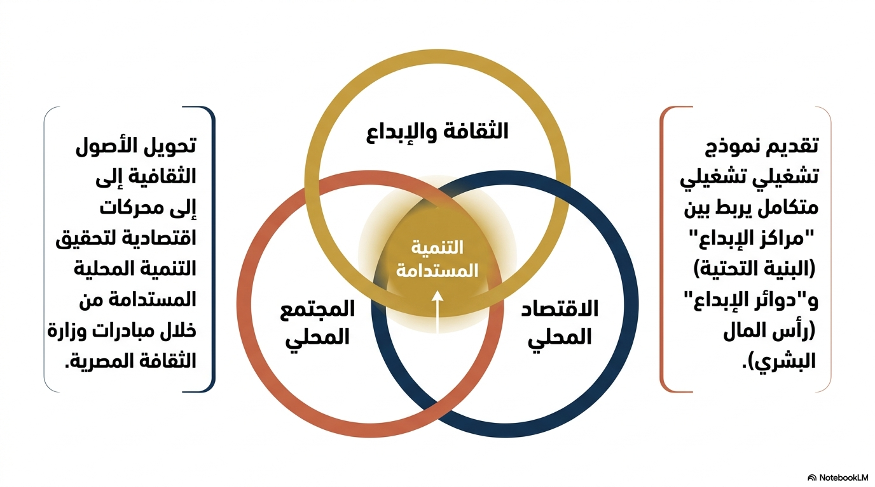

شكل( 1) تحويل الاصول الثقافية الي محركات اقتصادية للتنمية المحلية المستدامة

وسوف يتم في هذا الجزء محاولة الاجابة عن التساؤل حول كيف يمكن توظيف الصناعات الابداعية من خلال مراكز وحاضنات الابداع الثقافي لتحقيق تنمية المجتمع المحلي في مصر، ومن خلال أولاً: تحليل دور مراكز الابداع الثقافي في التنمية المحلية وذلك من من خلال تحليل المعلومات التي تم الحصول عليها من صندوق التنمية الثقافية بوزارة الثقافة المصرية للربع الاول من العام 2026، وثانياً تقييم الأثر الميداني لمشروع "دوائر الابداع الثقافي" للمجلس الاعلي للثقافة بالتعاون مع الاتحاد الاوروبي
الاجراءات المنهجية: حيث تناول هذا الجزء التطبيقي الاجراءات التالية:
أولا: اعتمد الباحث علي المنهج التحليلي الوصفي للبيانات الرسمية لمراكز الابداع الثقافي التابعة لصندوق التنمية الثقافية وذلك من خلال الموقع الرسمي لها أو من خلال الحصول علي البيانات الرسمية من مسئولي الصندوق بمعرفة رئيس صندوق التنمية الثقافية وذلك خلال فترة الربع الاول من العام المالي 2026، وتم مقابلة مسئولة بمكتب سيادته بشرح مستهدفات والمشاريع التي تهم جانب موضوع البحث لخدمة توظيف الصناعات الابداعية في تنمية المجتمع المحلي، أما بالنسبة لمشروع "دوائر الابداع الثقافي" فقد تم عمل مقابلات مع مديري ومسئولي المشروع بمركز التدريب التابع للمجلس الاعلي للثقافة بوزارة الثقافة المصرية، وتم شرح مراحل المشروع من سيادتهم بالتفصيل وما تم الوصول اليه من نتائج خلال مراحل المشروع الاربعة حتي الآن 2026، بالاضافة الي دعمي بالمعلومات والبيانات لمراحل المشروع المختلفة وذلك لخدمة أغراض البحث في توظيف الصناعات الابداعية في تنمية المجتمع المحلي.
3-1 التعريف بـ"مراكز الابداع الثقافي " Cultural Creativity Hubs
استطاع صندوق التنمية الثقافية على مدى خمسة وثلاثون عاماً منذ إنشائه عام 1989 أن يقوم بدور فعال ومؤثر فى دعم وتنمية الحياة الثقافية فى مصر، وأن يمد جسور التحاور الخلاق بين المثقفين والفنانين بعضهم البعض وبينهم وبين الجمهور العريض ..كما عمل على الكشف عن المواهب الشابة فى مختلف المحافظات ودعمها ووضعها على طريق التميز والإبداع.
كما أن فلسفة تحويل المواقع الأثرية –بعد ترميمها–إلى مراكز إبداع فنى كان لها عظيم الأثر فى تنمية المستوى الثقافى لجموع السكان المحيطين بهذه المراكز وخصوصاً أنه تم إمداد هذه المواقع بكافة المتطلبات التى تكفل لها أداء دورها الثقافى والفنى. وقد بدأت التجربة عام 1996 ببيت الهراوى وامتدت حتى وصل عدد المواقع الأثرية التى تم تحويلها إلى مراكز إبداع فنى تابعة للصندوق إلى (16 ) مركزاً
كما يقوم الصندوق فى سبيل تحقيق التنمية الثقافية الشاملة بتقديم الدعم المادى للعديد من الجهات والهيئات والمراكز الثقافية والفنية الأهلية والحكومية وكذلك يقوم بدعم شباب الفنانين والأدباء فى مختلف فروع الثقافة .
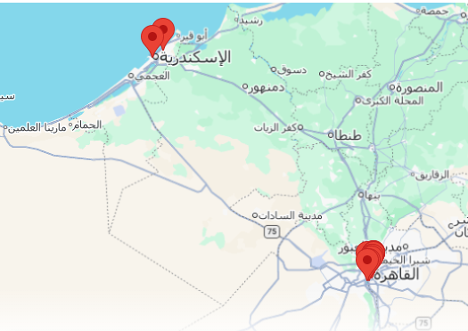
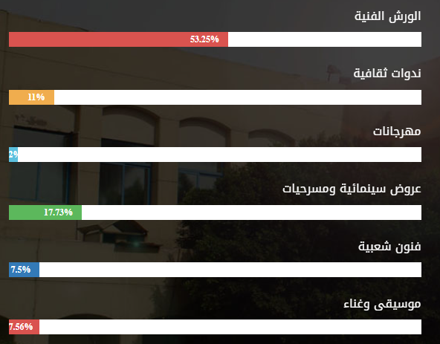

شكل(2) الانشطة الابداعية والثقافية 2026 بمراكز الابداع الثقافي وموقعها( الموقع الرسمي لصندوق التنمية الثقافية )
3-2 التحليل الوصفي لمراكز الابداع الثقافي في الربع الاول من عام2026:
بناءً على البيانات والتقارير الصادرة عن قطاع صندوق التنمية الثقافية بوزارة الثقافة المصرية للفترة من يناير إلى مارس 2026، يمكن تحليل دور مراكز الإبداع الفني في توظيف الصناعات الابداعية وتنمية المجتمع المحلي حيث تعتمد وزارة الثقافة المصرية استراتيجية متعددة الأبعاد لربط الصناعات الإبداعية بتنمية المجتمع، وتظهر التقارير تركيزاً على البرامج التالية:
- تعزيز القيم الإيجابية والهوية: يمثل البرنامج الأكبر من حيث عدد المستفيدين نحو (6,316) مستفيداً. ويتضمن أنشطة متنوعة مثل "صالون زاهي حواس للآثار" وقصر الأمير طاز، مما يساهم في رفع الوعي التراثي كجزء من التنمية الاجتماعية.
- دعم الصناعات الثقافية: يركز هذا البرنامج على الاستدامة الاقتصادية والفنية عبر مجالات السينما، والمسرح، والحرف التراثية، حيث بلغ إجمالي المستفيدين 3,560 فرداً.
- العدالة الثقافية: تهدف إلى دمج الفئات المهمشة، حيث تم تنفيذ أنشطة لذوي الهمم نحو (374) مستفيداً) وورش دمج بمركز طلعت حرب الثقافي.
يظهر التحليل التطبيقي من خلال التقارير أن الصناعات الإبداعية يتم تفعيلها عبر قنوات إنتاجية وتدريبية محددة:
أ. صناعة الحرف التراثية (مركز الفسطاط)
يعتبر نموذجاً لتمكين المجتمع محلياً من خلال:
- الإنتاج الكمي: تم دعم تنفيذ 1,394 قطعة فنية تشمل الخزف، والنحاس، والصدف، والخيامية، والزجاج المعشق.
- التدريب المهني: تنفيذ دورات تدريبية متخصصة مثل "مدرسة الأمير تشارلز" لتدريب المتخصصين على الحرف التقليدية.
- التسويق: تنظيم فعاليات تسويقية مثل معرض فندق "حياة ريجينسي" خلال شهر رمضان لربط المنتج الإبداعي بالسوق.
ب. صناعة المسرح والسينما
- المسرح: تم إنتاج عروض مسرحية بمركز الإبداع الفني (مثل مسرحيتي "حاجة تخوف" و"حواديت")، استقطبت نحو 1,700 مشاهد، مما يساهم في تنشيط الحركة الفنية المحلية.
- السينما: تفعيل نوادي السينما (المستقلة، والمرأة) بالتعاون مع المركز القومي للسينما بمركز الهناجر، لتعزيز الثقافة البصرية.
ج- مراكز الإبداع كحاضنات مجتمعية
توزعت الأنشطة على شبكة من مراكز الإبداع التي تعمل كمنصات للتنمية:
- التدريب وتنمية المواهب: تم تنفيذ 57 ورشة تدريبية استهدفت 1,314 مستفيداً في مجالات متنوعة كصناعة العرائس، إعادة التدوير، والخط العربي.
- صون التراث غير المادي: حقق برنامج حماية التراث تفاعلاً كبيراً بـ 6,186 مستفيداً من عروض التنورة التراثية بقبة الغوري والأراجوز ببيت السحيمي
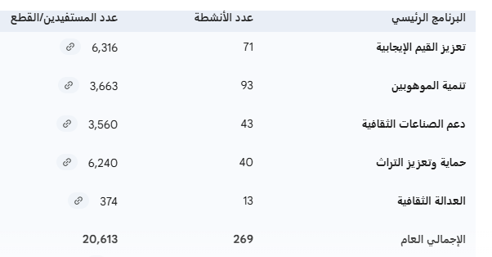

جدول ( 2 ) مؤشرات الأداء الكمية (يناير - مارس 2026) – صندوق التنمية الثقافية 2026)

شكل ( 3 ) يوضح مؤشرات الأداء الكمية (يناير - مارس 2026) – صندوق التنمية الثقافية

2- نستخلص من التحليل السابق:
تؤكد البيانات أن "مراكز الإبداع" التابعة لصندوق التنمية الثقافية لم تعد مجرد دور عرض، بل تحولت إلى وحدات إنتاجية وتدريبية تدعم "الاقتصاد الإبداعي" من خلال:
  - حماية وتعزيز التراث تحتل الصدارة الاولي في برامج صندوق التنمية الثقافية وذلك من خلال تطوير المباني التراثية الي مراكز ابداع ثقافي
  - أنشطة دعم الصناعات الثقافية تحتل أولوية مرتفعة داخل مراكز الابداع الثقافي المنتشرة بمحافظات الجمهورية
  - تحويل الحرف التقليدية إلى مصدر دخل (مركز الفسطاط).
  - بناء القدرات البشرية عبر ورش تدريب الموهوبين والمبدعين.
  - تحقيق التماسك الاجتماعي عبر برامج العدالة الثقافية ومكافحة التطرف.
3-3 التعريف بـ مشروع دوائر الابداع الثقافي (المجلس الاعلي للثقافة )
دوائر الإبداع -كريتيف سيركلز هى حاضنة للصناعات الثقافية والابداعية الصغيرة، أطلقتها إدارة التدريب التابعة للإدارة العامة للتنظيم والإدارة بالإدارة المركزية لشئون رئيس المجلس الأعلى للثقافةـ وتقام بالتعاون بين المجلس الأعلى للثقافة واتحاد المعاهد الثقافية الأوروبية - ممول من الاتحاد الأوروبي. وتستهدف رفع كفاءة المديرين الثقافيين في مختلف أنحاء مصر، عبر تقديم الدعم التدريبى والفنى لأصحاب المشاريع والمبادرات من القطاعين الحكومى والمدنى أو من الأفراد، وكذلك تقديم الدعم المالى للمبادرات الأكثر جدوى اجتماعية واقتصادية فى مجتمعاتها المحلية، وتوجه هذه النسخة إلى جميع محافظات جمهورية مصر العربية علي مراحل.
وجدير بالذكر أن دوائر الإبداع (كريتيف سيركلز) بدأت أعمالها فى 2020 بدورة أونلاين وقت جائحة الكورونا ثم أطلقت في سبتمبر 2022 نسختها الثانية بمحافظات أقليم قناة السويس(إسماعيلية- بورسعيد – السويس) والنسخة الثالثة من دوائر الإبداع بمحافظات شمال الصعيد بدءا بمحافظات الفيوم وبنى سويف 2023-2024، والمرحلة الرابعة شملت محافظتي سوهاج وأسيوط والمنيا 2024-2025، وجاري استكمال مراحل محافظات الجمهورية.
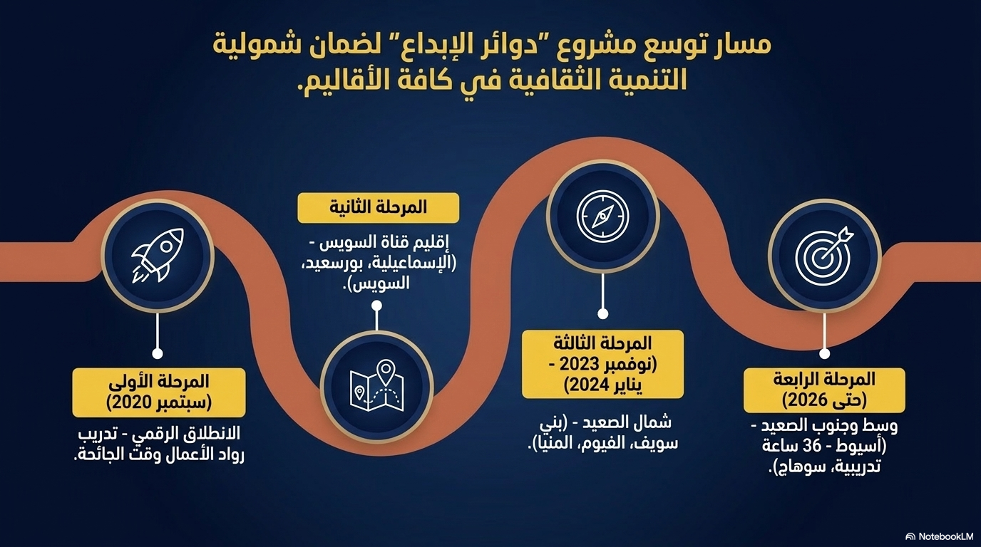
برنامج كريتيف سيركلز Creative Circles ممول من الاتحاد الاوروبي في مصر ويقا م بالشراكة وبالتعاون بين المراكز الثقافية الاوروبية EUNIC ،وينقسم المشروع الي أربعة مراحل كما في شكل( ).

شكل ( 4 ) مراحل مشروع دوائر الابداع ( المجلس الاعلي للثقافة)– الباحث

3-4 تحليل وصفي لمشروع "دوائر الإبداع Creative Circles"
بناءً على البيانات الواردة من المجلس الاعلي للثقافة في التقارير المرفقة بالملحق كما يلي:
يُعد مشروع "دوائر الإبداع" نموذجاً لـ "حاضنة الصناعات الثقافية" التي تهدف إلى جسر الفجوة بين العمل الثقافي الحكومي وريادة الأعمال الخاصة.
أ- الإطار المؤسسي والشراكات
- الجهات الراعية: وزارة الثقافة المصرية (المجلس الأعلى للثقافة) بالشراكة مع معهد جوتة، وبتمويل من الاتحاد الأوروبي، وتحت مظلة اتحاد المراكز الثقافية الأوروبية (EUNIC).
- الفلسفة التشغيلية: تبنى المشروع نهج "اصنعها بنفسك" (DIY) لتقليل التكاليف الإدارية؛ حيث بلغت تكلفة الموقع الإلكتروني 80 دولاراً سنوياً، والشعار 50 دولاراً فقط، لإثبات إمكانية تنفيذ المشروعات بتكاليف زهيدة لرواد الأعمال.
ب-الأهداف الاستراتيجية
- رفع كفاءة المديرين الثقافيين وتقديم الدعم الفني والتدريبي لرواد الأعمال المبدعين.
- تقديم حلول علمية وعملية للعاملين في الصناعات الثقافية بقطاعات الدولة والقطاع الخاص والمؤسسات الأهلية.
- دعم المبادرات ذات الجدوى الاجتماعية والاقتصادية محلياً عبر منح مالية ولوجستية.
ج- المنهجية التدريبية
اعتمد المشروع على مفهوم "الرحلة" (The Journey) كنموذج محاكاة لدورة حياة المشروع الإبداعي من الفكرة إلى التنفيذ. تضمنت الحقيبة التدريبية 30 ساعة موزعة على:
- مدخل لريادة الأعمال الإبداعية.
- الإدارة المالية والاستراتيجية.
- تسويق الخدمات الثقافية والتواصل الفعال.
3-3-1 تحليل وصفي لمراحل المشروع وتفسير النتائج
أ- المرحلة الاولي 2020(أون لاين)
تم تدشين المرحلة الاولي يوم الجمعة 4 سبتمبر 2020 بعنوان "الرحلة " The Journey "كما في شكل ( ) وانتهت الرحلة التدريبية الاولي يوم الخميس 17 سبتمبر وبدأت الرحلة الثانية في اليوم التالي مباشرة الجمعة 18 سبتمبر وحتي 1 أكتوبر والرحلة الثالثة منذ 2 الي 15 أكتوبر والرحلة الرابعة من 16 الي 30 أكتوبر 2020 .البرنامج يهدف الي تقديم الحلول العلمية إضافة الي الخبرات العملية لرواد الاعمال الابداعيين من الشباب بالإضافة الي العاملين في مؤسسات ثقافية وفنية او ذات صلة بالاقتصاد الإبداعي والصناعات الثقافية في وزارة الثقافة، الجامعات، الشركات الخاصة، المؤسسات الاهلية.
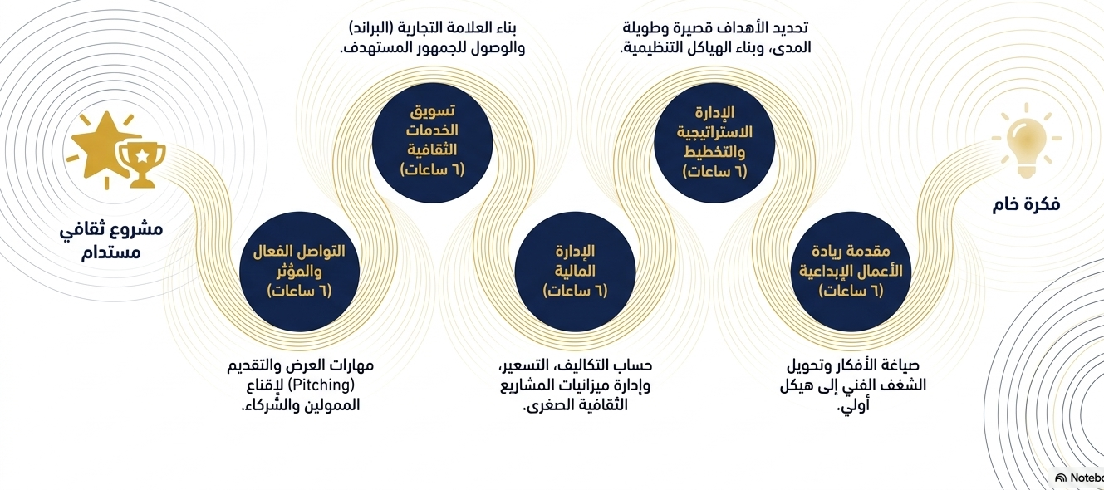

و
شكل ( 5 ) مشروع دوائر الابداع ( مراحل المرحلة الاولي ) – الباحث
قد بدأت دوائر الإبداع (كريتيف سيركلز) أول مراحلها فى 2020 بدورة أونلاين وقت جائحة الكورونا وقد تقدمت عدد (25) شركة بمشروعات مختلفة، وفاز منهم حوالي 6 مشروعات بالدعم اللوجيستي من وزارة الثقافة وايضاً الدعم المادي في تنشيط مجال الشركة الناشئة الابداعي من جديد.
الرحلة | تاريخ التنفيذ | عدد  المتدربين | حكومي | مستقل | النوع |  | المتقدمين | المدربين
 |  |  |  |  | ذكور | اناث | المتقدمين | ذكور | اناث
الاولي | 4-17/9/2020 | 26 | 6 | 19 | 10 | 16 | 127 | 5 | -
الثانية | 18/9-1/10/2020 | 24 | 23 | 1 | 10 | 14 | 127 | 5 | -
الثالثة | 2-15/10/2020 | 24 | 3 | 21 | 12 | 12 | 127 | 5 | -
الرابعة | 16-30/10/2020 | 28 | 18 | 10 | 13 | 15 | 127 | 5 | -
اجمالي |  | 102 | 51 | 51 | 45 | 57 | 127 | 5 | -
جدول ( 3 ) مشروع دوائر الابداع (المرحلة الاولي – أون لاين ) – المجلس الاعلي للثقافة

المؤشرات الرقمية:
- إجمالي المتقدمين: 720
- عدد المتدربين الفعليين: 51
- عدد المشروعات المقدمة: 22 مشروع
- عدد المشروعات الفائزة بالدعم: 6 مشروعات
- الحاصلون على الدعم:
  - ذكور: 2
  - إناث: 1 (وفق الجدول النهائي المعروض)
التفسير:
- المرحلة الأولى ركزت على بناء القدرات Capacity Building.
- ارتفاع عدد المتقدمين يعكس طلبًا حقيقيًا على الاقتصاد الإبداعي.
البيئة الرقمية (أونلاين أثناء كورونا) ساهمت في توسيع قاعدة المشاركة جغرافيًا

ب- المرحلة الثانية 2022 (محافظات اقليم السويس)
وقد بدأت المرحلة الثانية عام2022 وتستهدف النطاق الجغرافي لاقليم قناة السويس(بورسعيد – السويس)، وقد فازت المشروعات التالية:
المحافظة | تاريخ التنفيذ | المتقدمين | المتدربين الفعليين | الحكومي | المستقل | النوع
 |  |  |  |  |  | ذكر | انثي
بورسعيد | 9/9/2022 حتى 18/9/2022 | 51 | 23 | 12 | 10 | 4 | 18
السويس | 30/11/2022 حتى 5/12/2022 | 32 | 20 | 9 | 11 | 10 | 10
 |  | 83 | 43 | 22 | 21 | 14 | 28
جدول ( 4 ) مشروع دوائر الابداع (المرحلة الثانية 2022 ) – المجلس الاعلي للثقافة

المؤشرات عدد المشاريع المقدمة 4 مشاريع
فاز 3 مشاريع بدعم مادي لكل مشروع
مشروع (البداية)
مشروع (تليسكوب)
مشروع (حكايات من الأطفال )
الحاصلون على الدعم 2 ذكور 1 اناث
التفسير:
- تحسن جودة المشروعات نتيجة الخبرة المكتسبة.
- التركيز الجغرافي المحدود ساعد على متابعة ميدانية أقوى.
- وجود تمكين أكبر للمرأة (فوز مشروع "تليسكوب").
ج- المرحلة الثالثة 2023-2024(محافظات شمال الصعيد)
بدأت المرحلة الثالثة عام 2023-2024 لمحافظات شمال الصعيد (بني سويف – الفيوم – المنيا)، وقد تقدم للمنحة من محافظتي بني سويف والفيوم حوالي 14 مشروع ومن محافظة المنيا حوالي 18 مشروع كما بالجدول(5 )، وقد فازت المشاريع الابداعية خمسة مشاريع التالية ( جمرية – تياترو ريسيكل – المنارة – مسرح الاستفهام – قلوب مضيئة )، والحاصلون علي الدعم اثنين من الذكور وثلاث اناث.
المحافظة | تاريخ التنفيذ | المتقدمين | المتدربين الفعليين | الحكومي | المستقل | النوع
 |  |  |  |  |  | ذكر | انثي
بني سويف | من 12/11/2023إلى 18/11/2023 | 58 | 25 | 10 | 6 | 11 | 5
الفيوم | من 12/11/2023إلى 18/11/2023 | 58 | 25 | 5 | 4 | 5 | 4
المنيا | 24/1/2024 الي 29/1/2024 | 53 | 22 | 10 | 12 | 9 | 13
جدول ( 5 ) مشروع دوائر الابداع (المرحلة الثالثة 2023-2024 ) – المجلس الاعلي للثقافة
(المنيا) |  | المشروع | جمرية( قمرية
(المنيا) |  | المشروع | تياترو ريسيكل
(بني سويف) |  | المشروع | المنارة
(بني سويف) |  | المشروع | مسرح الأستفهام
الفيوم |  | المشروع | قلوب مضيئة
جدول ( 6 ) مشروع دوائر الابداع (المرحلة الثالثة 2023-2024 ) المشاريع الفائزة – المجلس الاعلي للثقافة

المؤشرات:
- بني سويف والفيوم: 14 مشروع مقدم
- المنيا: 11 مشروع
- إجمالي المشروعات: 25
- عدد الفائزين: 5 مشروعات
- الحاصلون على الدعم:
  - إناث: 3
  - ذكور: 2
التفسير:
- ارتفاع مشاركة المرأة (60%) يعكس دور الصناعات الإبداعية في التمكين الاجتماعي للنساء.
- انتشار المشروع في الصعيد يؤكد دوره في تقليل الفجوة التنموية الإقليمية.
د- المرحلة الرابعة 2024-2025(محافظات جنوب الصعيد)
المحافظة | تاريخ التنفيذ | المتقدمين | المتدربين الفعليين | الحكومي | المستقل | النوع
 |  |  |  |  |  | ذكر | انثي
اسيوط | 23/10/2024 الي 28/10/2024 | 25 | 24 | 11 | 13 | 13 | 11
سوهاج | 19/2-24/2/2025 | 48 | 25 | 16 | 9 | 11 | 14
بدأت المرحلة الرابعة عام 2024-2025 واستهدفت محافظات جنوب الصعيد( سوهاج وأسيوط )المشاريع المقدمة للمنحة أسيوط 8 مشاريع وسوهاج 14 مشروع كما بالجدول( 7 )، وقد فازت خمس مشروعات كما في الجدول( 8 )، وقد حصل علي الدعم 3 ذكور و2 اناث.
جدول ( 7 ) مشروع دوائر الابداع (المرحلة الرابعة 2024-2025 ) المشاريع الفائزة – المجلس الاعلي للثقافة

(اسيوط) |  | المشروع | قوتنا في نخلتنا
(اسيوط) |  | المشروع | العاب حارتنا
(سوهاج) |  | المشروع | جسور
(سوهاج) |  | المشروع | فسحة في بلد المووايل
(سوهاج) |  | المشروع | ليالي مسرح الغرفة
جدول ( 8 ) مشروع دوائر الابداع (المرحلة الرابعة 2024-2025) المشاريع الفائزة – المجلس الاعلي للثقافة

المؤشرات:
- أسيوط: 1 مشروع مقدم
- سوهاج: 14 مشروع مقدم
- الفائزون: 5 مشروعات
- الحاصلون على الدعم:
  - ذكور: 3
  - إناث: 2
تحليل نوعي:
المشروعات ركزت على:
- التراث المحلي (قوتنا في نخلتنا))
- الفنون الشعبية (المواويل)
- المسرح المجتمعي
- الألعاب التراثية
التفسير:
- تحول المشروع من مجرد تدريب إلى آلية تنمية اقتصادية محلية قائمة على الهوية الثقافية.
- دعم المشروعات التراثية يعزز الاقتصاد المحلي غير الرسمي.
3-4 تحليل تأثير توظيف مشروع دوائر الابداع الثقافي بمراحله علي تنمية المجتمع المحلي
1️⃣ التأثير الاقتصادي
- خلق فرص عمل مباشرة وغير مباشرة.
- تحويل الأفكار الإبداعية إلى مشروعات صغيرة.
- دعم الاقتصاد المحلي منخفض التكلفة.
- تحفيز ريادة الأعمال الثقافية في الأقاليم.
2️⃣ التأثير الاجتماعي
- تمكين المرأة (ارتفاع نسبة فوز الإناث في المرحلة الثالثة 60%).
- إشراك الشباب.
- تعزيز المشاركة المجتمعية.
- دعم الفئات المستقلة خارج الجهاز الحكومي.
3️⃣ التأثير الثقافي
- الحفاظ على التراث المحلي.
- نشر الفنون المجتمعية.
- تنشيط المسارح والمبادرات الثقافية في المحافظات.
- تعزيز الهوية المحلية في الصعيد ومدن القناة

النتائج والتوصيات
يمكن اعتبار مشروع "دوائر الإبداع الثقافي" نموذجًا مصريًا تطبيقيًا لتفعيل الصناعات الإبداعية كأداة للتنمية المحلية، حيث أثبتت النتائج أن:
- الاستثمار في رأس المال الإبداعي يحقق مردودًا تنمويًا سريعًا.
- الأقاليم الأقل حظًا تمتلك طاقات إبداعية كامنة.
- الدعم الفني + المالي معًا هو العامل الحاسم للنجاح.
خامسًا: توصيات لتطوير المشروع
(1) توصيات استراتيجية
- إنشاء قاعدة بيانات وطنية للصناعات الإبداعية.
- ربط المشروع بخطط التنمية المحلية للمحافظات.
- تحويل "دوائر الإبداع" إلى برنامج دائم وليس موسمي.
(2) توصيات اقتصادية
- إنشاء صندوق تمويل مستدام للصناعات الإبداعية.
- ربط المشروعات بمنصات تسويق رقمية.
- توفير حاضنات أعمال ثقافية بالمحافظات.
(3) توصيات اجتماعية
- تخصيص نسبة دعم أكبر للمرأة.
- دمج ذوي الإعاقة في برامج التدريب.
- تعزيز الشراكات مع الجامعات.
(4) توصيات قياس الأثر
- قياس عدد فرص العمل الناتجة.
- قياس نسبة استمرارية المشروعات بعد عامين.
- قياس العائد الاقتصادي المحلي.

تؤكد نتائج الدراسة التطبيقية لمشروع "دوائر الإبداع الثقافي" أن الصناعات الإبداعية تمثل رافعة تنموية حقيقية للمجتمع المحلي المصري، خاصة في المحافظات الطرفية. وقد أظهر التحليل الإحصائي للمراحل المختلفة أن الدمج بين التدريب والتمويل والدعم الفني يؤدي إلى تحويل رأس المال الثقافي إلى قيمة اقتصادية واجتماعية مستدامة، بما يتسق مع أهداف التنمية المستدامة ورؤية مصر 2030.

النتائج والتوصيات
أولاً: ملخص النتائج (Results Summary)
أظهرت الدراسة من خلال التحليل الوصفي والميداني عدة نتائج جوهرية:
- القدرة التشغيلية للصناعات الإبداعية: تمثل الصناعات الإبداعية قطاعاً واعداً قادراً على خلق فرص عمل متنوعة تعتمد على رأس المال البشري والفكري بدلاً من الاستثمارات الضخمة.
- دور مراكز الإبداع كحاضنات: تحولت مراكز الإبداع الثقافي من مجرد "دور عرض" إلى وحدات إنتاجية ومنصات حاضنة للمواهب المحلية، توفر بيئة داعمة للإنتاج الثقافي والحرفي.
- نجاح نموذج "دوائر الإبداع": أثبت المشروع نجاحه كحاضنة لربط المبدعين بالمجتمع المحلي، وساهم في جسر الفجوة بين العمل الثقافي الحكومي وريادة الأعمال الخاصة في الأقاليم.
- تمكين الفئات المهمشة: أظهرت النتائج دوراً ملموساً للصناعات الإبداعية في تمكين المرأة اقتصادياً واجتماعياً، حيث وصلت نسبة فوز الإناث بالدعم في بعض مراحل المشروع إلى 60%.
- إحياء التراث المحلي: ساهم توظيف الصناعات الإبداعية في تحويل الحرف التقليدية والموروث الثقافي إلى منتجات اقتصادية ذات قيمة مضافة (مثل منتجات مركز الفسطاط للحرف).
- الفجوة الاستراتيجية: كشفت الدراسة عن وجود مشكلة رئيسية تتمثل في عدم وجود استراتيجية موحدة وشاملة للصناعات الإبداعية في مصر تهدف لتوظيف موارد المجتمع المحلي بشكل متكامل.

ثانياً: التوصيات (Recommendations)
خلصت الدراسة إلى مجموعة من التوصيات مقسمة حسب المحاور التالية:
1. التوصيات الاستراتيجية والمؤسسية:
- إنشاء قاعدة بيانات وطنية شاملة للمبدعين والمستفيدين من قطاع الصناعات الإبداعية.
- تأسيس كيان مؤسسي موحد (هيئة عليا للصناعات الإبداعية) لضمان التكامل بين مختلف القطاعات الثقافية وتجنب تشتت الجهود.
- تحويل المبادرات المؤقتة (مثل دوائر الإبداع) إلى برامج دائمة ومستدامة ضمن هيكل وزارة الثقافة.
2. التوصيات الاقتصادية والتنموية:
- إنشاء صندوق تمويل مستدام مخصص لدعم المشاريع الإبداعية الناشئة والصغيرة في المجتمعات المحلية.
- ربط المنتجات الإبداعية المحلية بـ منصات تسويق رقمية لفتح أسواق جديدة داخلياً وخارجياً.
- توفير حاضنات أعمال ثقافية متخصصة في المحافظات والأقاليم لدعم رواد الأعمال المبدعين ميدانياً.
3. توصيات قياس الأثر والارتقاء الاجتماعي:
- اعتماد منهجيات دورية لـ قياس الأثر الاقتصادي والاجتماعي للمشروعات (مثل قياس عدد فرص العمل الفعلية ونسبة استمرارية المشاريع).
- تعزيز الشراكات مع الجامعات ومؤسسات البحث العلمي لدمج الفكر الأكاديمي بالتطبيقات العملية في الاقتصاد الإبداعي.
- التوسع في برامج العدالة الثقافية لضمان وصول الدعم والتدريب للمناطق النائية والفئات الأكثر احتياجاً، مع زيادة نسب دعم ذوي الإعاقة.

أولا: الكتب والمراجع
- خضر، رانيا علاء الدین احمد (2023). دراسة واقع ومستقبل الاقتصاد الإبداعي المصري. المجلة العلمية للدراسات التجارية والبيئية مج 14, 174.3 - 114 ،
http://search.mandumah.com/Record/1443952
- العشري،الهادي،2023،التراث المعنوي كركيزة لتنمية المحيط الحضري، https://erjsh.journals.ekb.eg/
- غادة محمود الامام، دعاء فتحي، محمد اياد( 2023) بعنوان: مساهمة الاقتصاد البرتقالي في استدامة السياحة بالنوبة المصرية( international journal of tourism Archalogy and hospitality )
- محمد ابراهيم العراقي، 2023،تحليل التجربة المصرية في تطوير المدن التاريخية دراسة حالة مدينة الاقصر(مجلة جامعة الازهر).
- شحاته، الهام عبد الرحمن ابراهيم، 2022، الإتجاهات المستقبلية لتطوير صناعة الإعلان فى ضوء رؤية ۲۰۳۰، كلية الفنون التطبيقية – جامعة حلوان
- مجلة العمارة والفنون والعلوم الإنسانية - المجلد السابع - العدد الثاني والثلاثون
https://mjaf.journals.ekb.eg/article_137302_ff92c46ee053114e22406193ce11bb76.pdf
- محمد حسن، 2020، دور الصناعات اليدوية والحرفية في التنمية الاقتصادية المحلية بجمهورية مصر العربية: دراسة في تحليل السياسات، مجلة التنمية والسياسات الاقتصادية، معهد العربي للتخطيط، المجلد الثاني والعشرون– العدد الاول–(2020)63-103.
- محمد، دعاء عبد الحميد عبد السميع (2016) دور مراكز الأحياء في تنمية المجتمع المحلي مجلة الخدمة الاجتماعية 56 7 15 - 66 مسترجع
https://0810g5cic-1103-y-https-search-mandumah-com.mplbci.ekb.eg/Record/783201

ثانيا: المواقع الالكترونية
- وزارة التخطيط والتنمية الاقتصادية، الاجندة الوطنية للتنمية المُستدامة (رؤية مصر 2030 المُحدثة)، 2023
https://mped.gov.eg/Files/2030BookletFinalSoftCopy_DigitalUse.pdf
- إيمان مرعي،2023 الصناعات الثقافية والابداعية وأبعادها التنموية، مركز الاهرام للدراسات السياسية والاستراتيجية، اصدار 2/1/2023
https://acpss.ahram.org.eg/News/17730.aspx
- المركز الثقافي البريطاني، تقرير المراكز الابداعية ،2016
https://www.britishcouncil.org.eg/sites/default/files/hubsreport_ar.pdf
- دوائر الابداع الثقافي – وزارة الثقافة المصرية
http://scc.gov.eg/media/news/%D8%AF%D9%88%D8%A7%D8%A6%D8%B1-%D8%A7%D9%84%D8%A5%D8%A8%D8%AF%D8%A7%D8%B9/
- صندوق التنمية الثقافية (وزارة الثقافة المصرية) https://www.cdf.gov.eg
- أنشطة مراكز الابداع الفني بصندوق التنمية الثقافية 2025 https://www.cdf.gov.eg/sites/default/files/pdf/dec_25.pdf
- الاهداف الاستراتيجية لوزارة الثقافة
https://www.presidency.eg/media/177200/%D9%88%D8%B2%D8%A7%D8%B1%D8%A9- %D8%A7%D9%84%D8%AB%D9%82%D8%A7%D9%81%D8%A9.pdf
- قطاع التنمية المجتمعية –مركز المعلومات ودعم اتخاذ القرار،22 يناير 2022، 7 سنوات من الانجازات (التنمية المجتمعية – قطاع التضامن الاجتماعي)
https://library.idsc.gov.eg/cgi-bin/koha/opac-retrieve-file.pl?id=e09a7033a3a8e10d031ecf43ebf3a53e
- استراتيجية الصناعات الثقافية والابداعية – 2021-2031 الامارات العربية المتحدة-وزارة الثقافة والشباب
https://assets.u.ae/api/public/content/edcc587095c446bf9fd03931ab53f583?v=2768da9b
- بوابة معلومات مصر (رئيس الوزراء يعلن إطلاق الاستراتيجية القومية للحرف اليدوية (2025–2030(4اكتوبر 2025)

ثالثاً: الدورات التدريبية
- برنامج تدريب صناع السياسات العامة على قضايا ومفاهيم الاقتصاد الإبداعي والصناعات الثقافية Supporting the British Council Policymakers Program Creative Economy، بالتعاون مع Cultural Associates Oxford CAO ( المملكة المتحدة) و د. محمد عبد الدايم ( مصر)،المركز الثقافي البريطاني، 2024
- مقدمة في الذكاء الاصطناعي Introduction to Artificial Intelligence ، وزارة الاتصالات وتكنولوجيا المعلومات- الادارة المركزية للتنمية المجتمعية الرقمية،2025

الملاحق

ملحق (1)
صندوق التنمية الثقافية – وزارة الثقافة المصرية

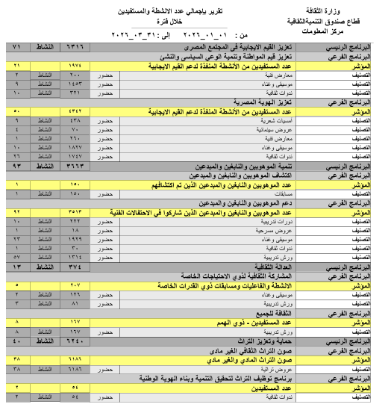

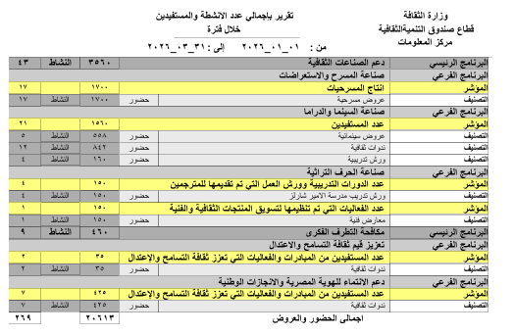

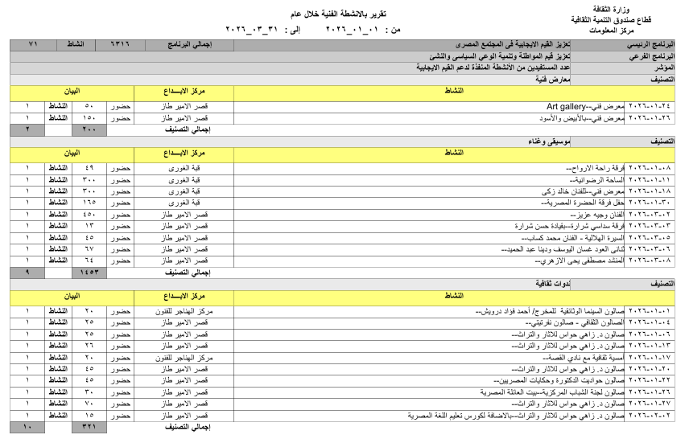

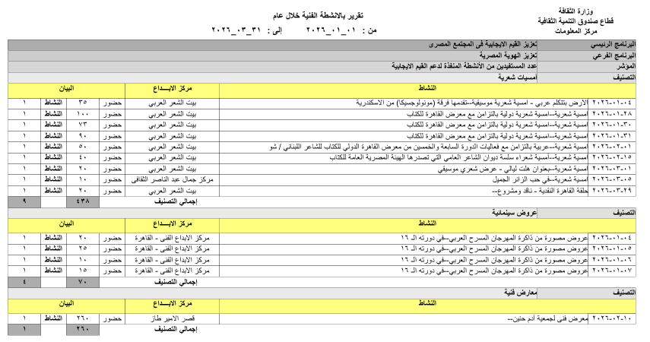

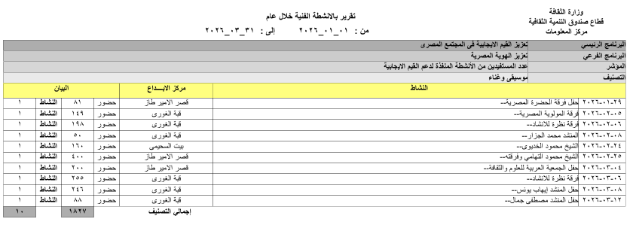

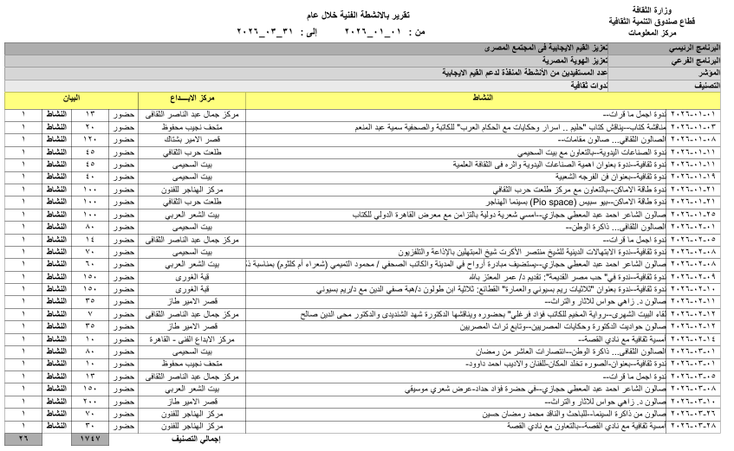

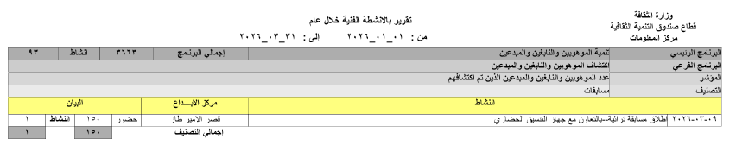

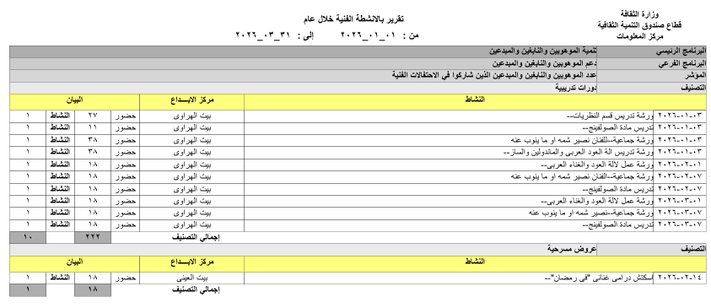

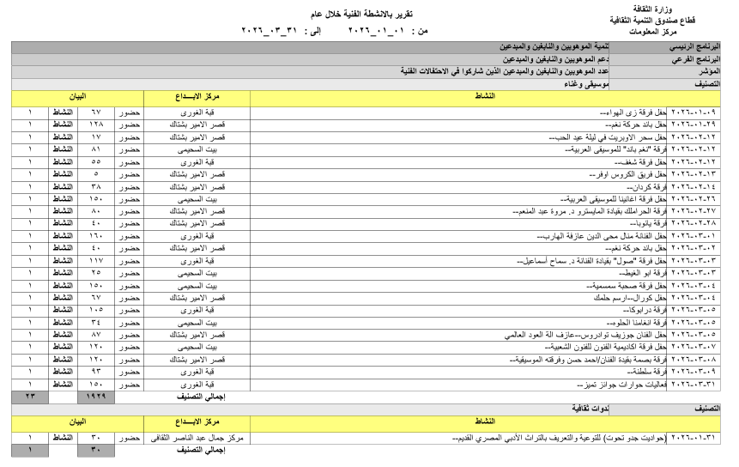

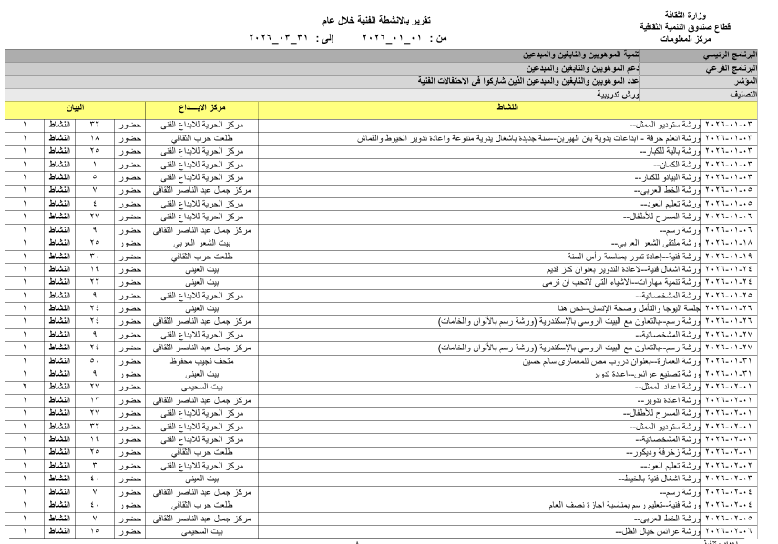

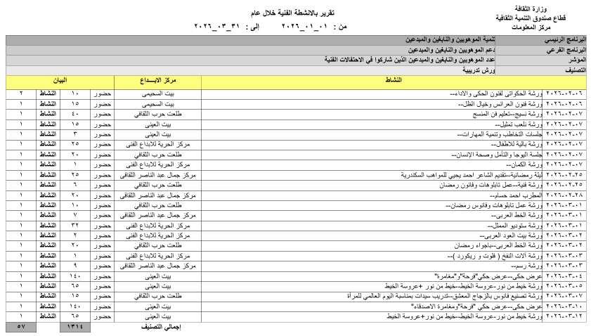

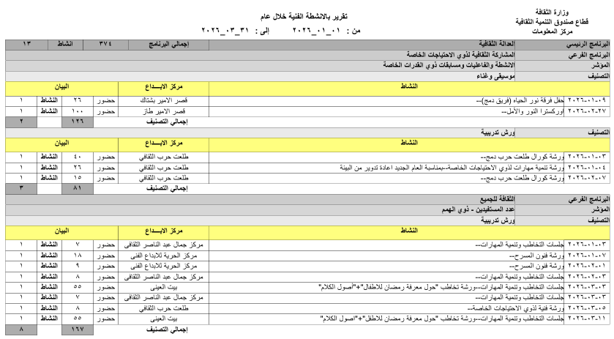

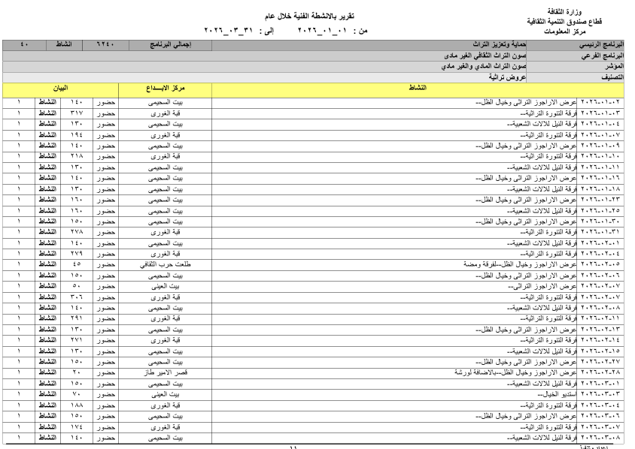

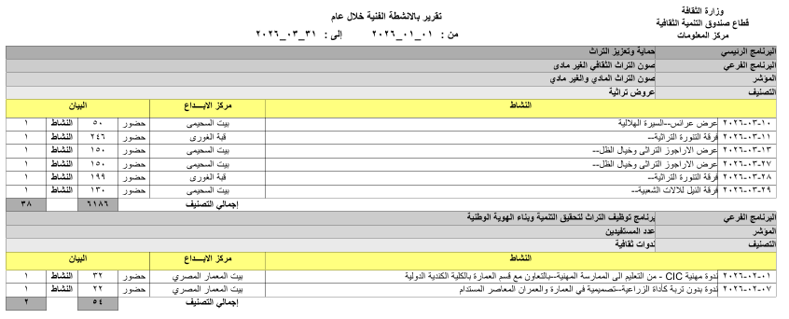

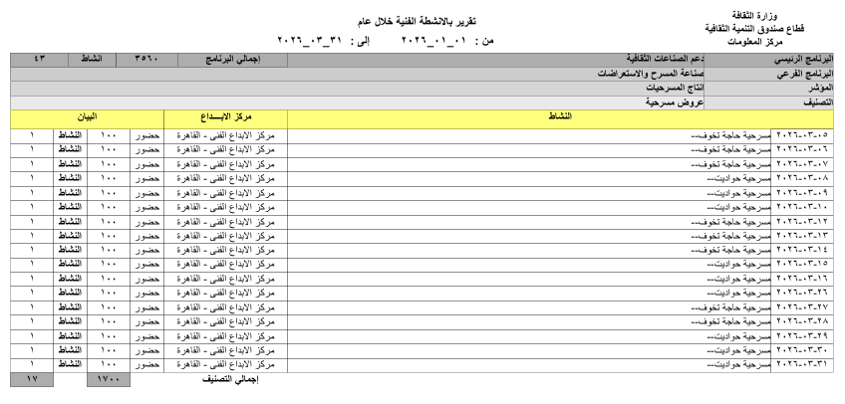

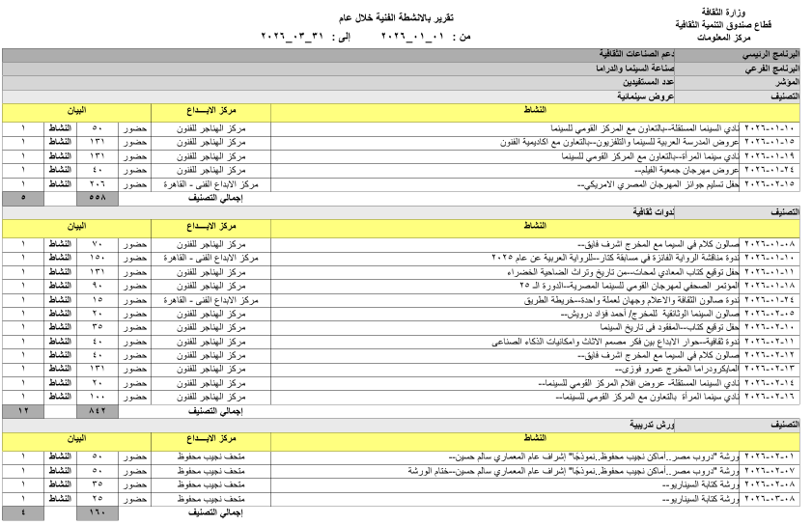

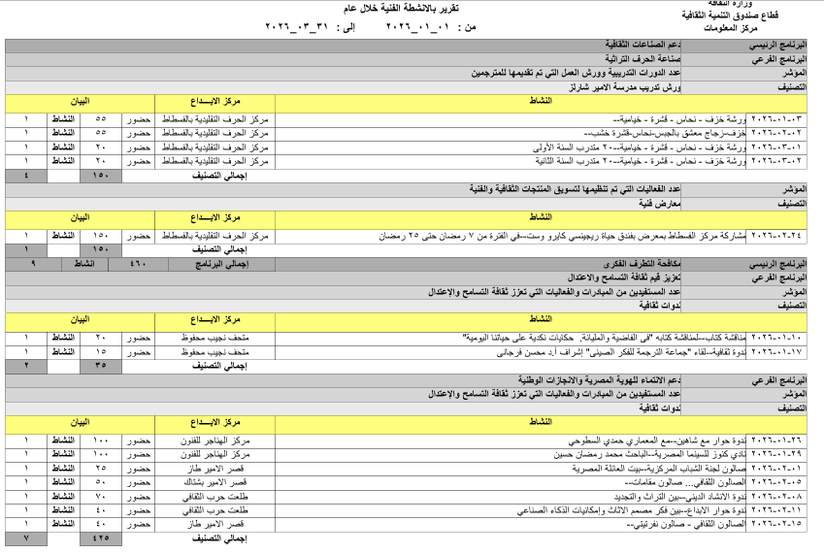

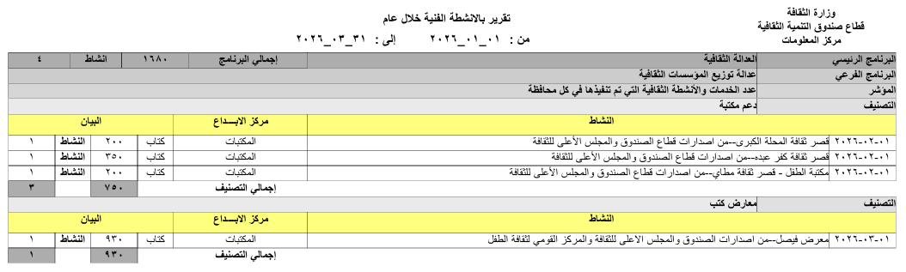
تقرير الكتب والمنتجات الربع الأول من الربع الاول2026

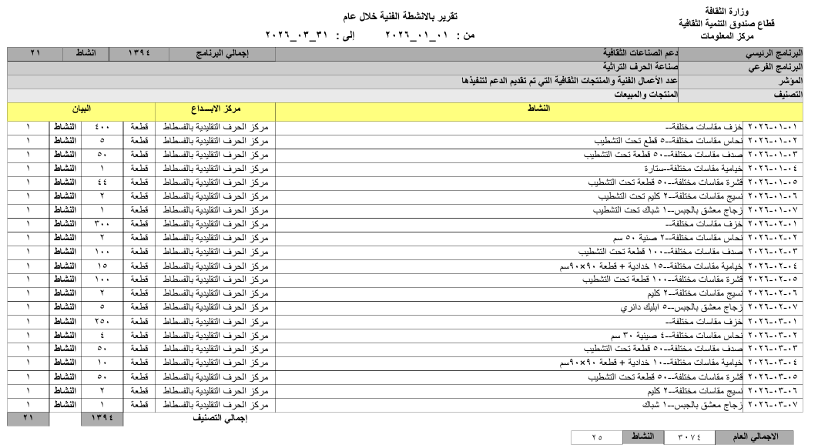

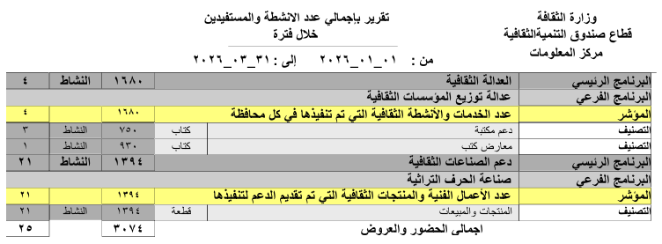

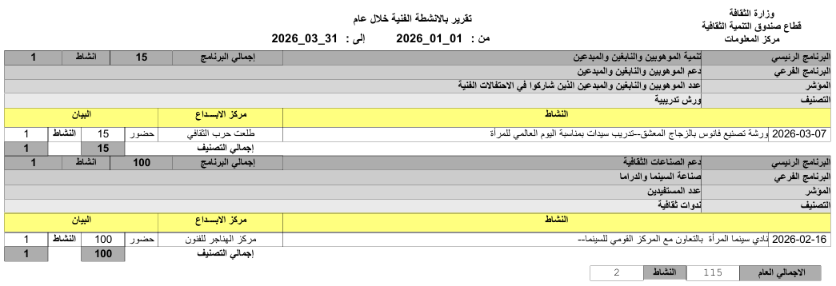
تقرير المرأة (الربع الأول 2026)

تقرير ذوي الهمم (الربع الاول 2026)
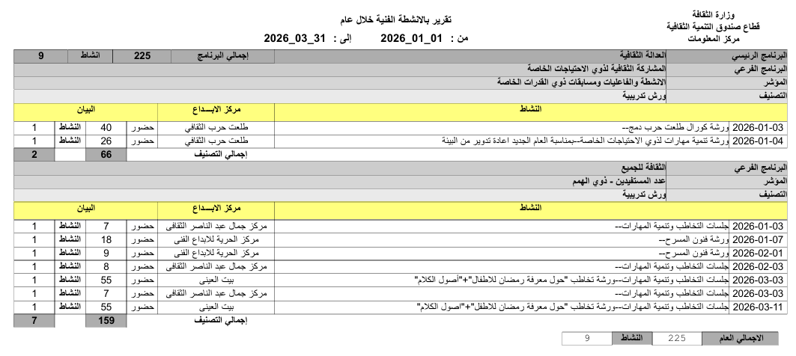

ملحق (2)
المجلس الأعلي للثقافة – وزارة الثقافة المصرية

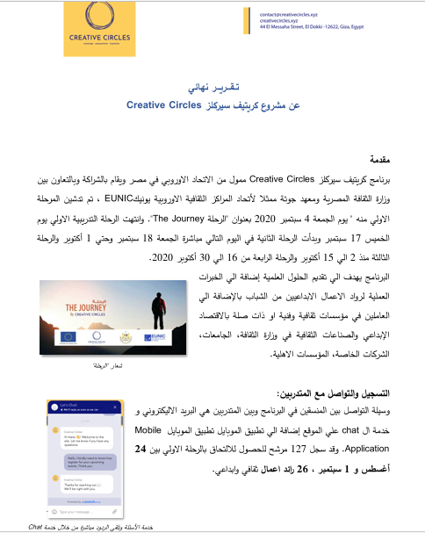

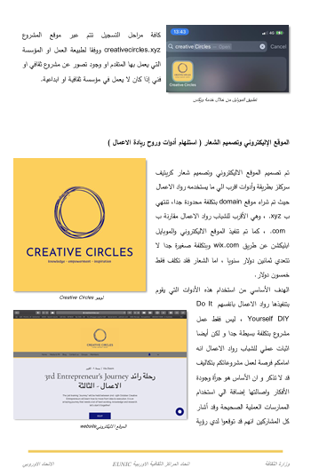

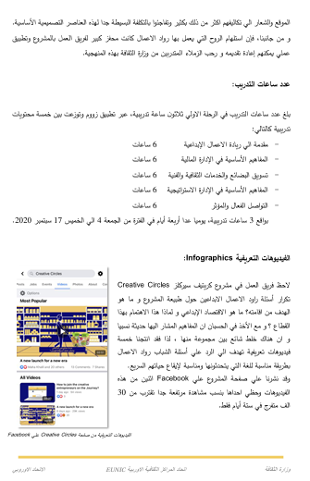

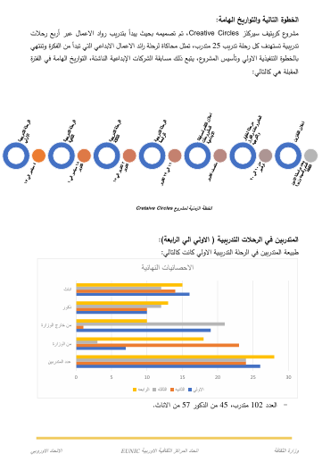

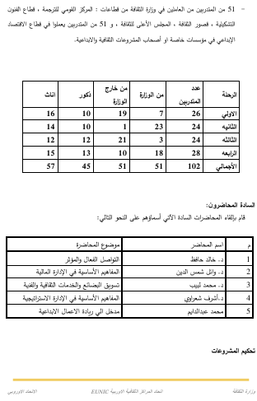

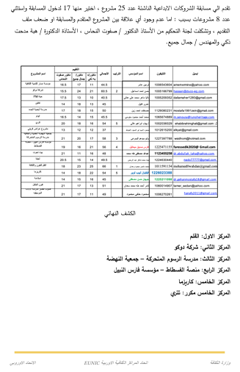

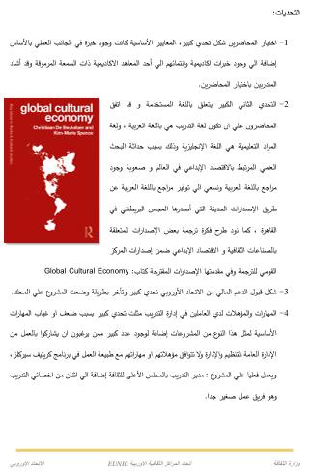

أعداد المتدربين بالمراحل (الاولي والثانية والثالثة)
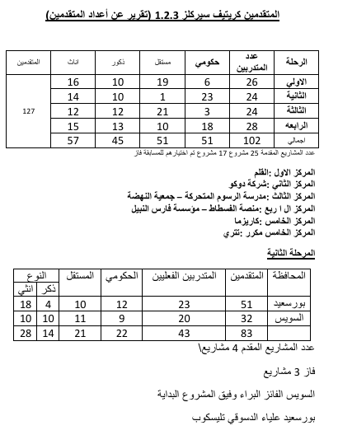

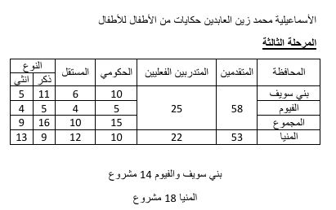

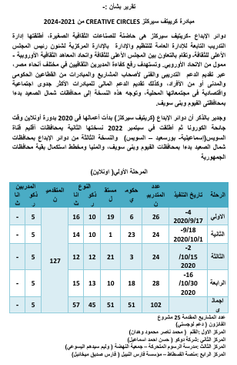

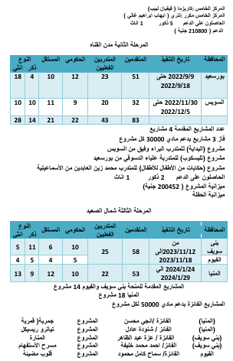

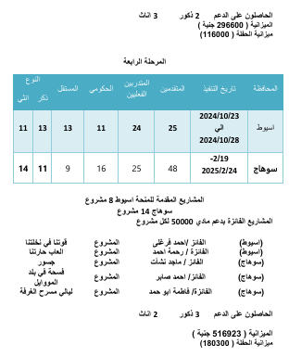

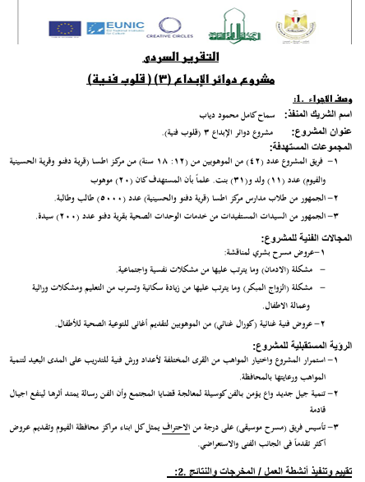
مشاريع المرحلة الثالثة – شمال الصعيد

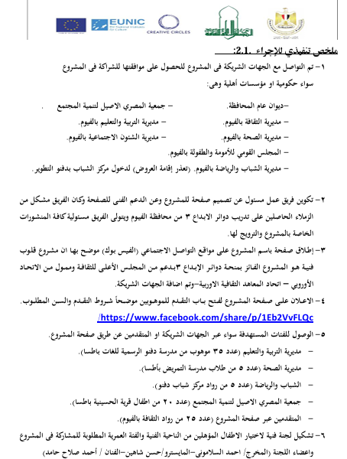

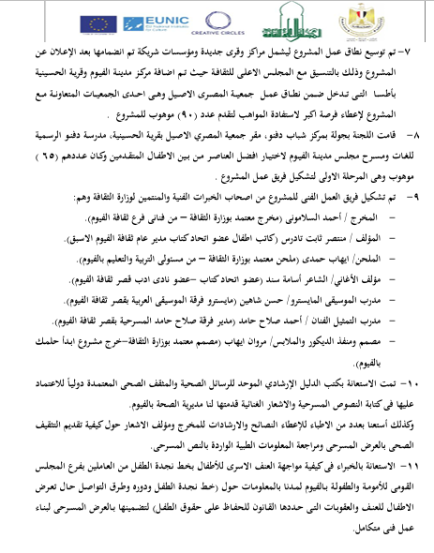

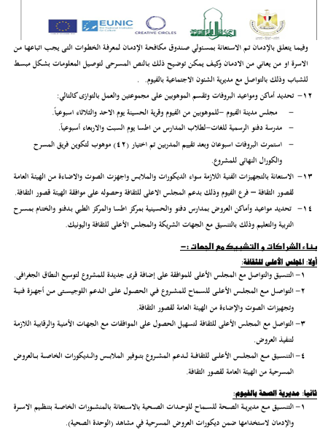

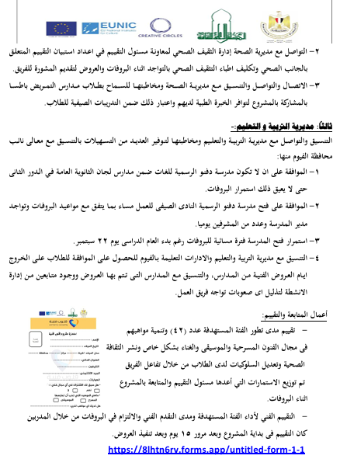

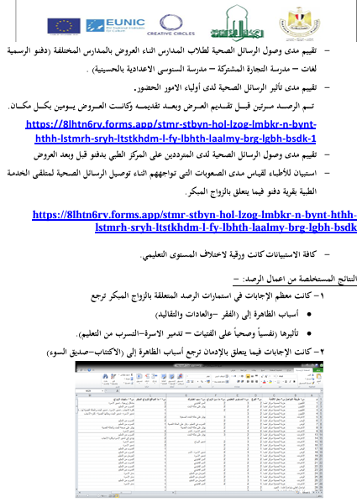

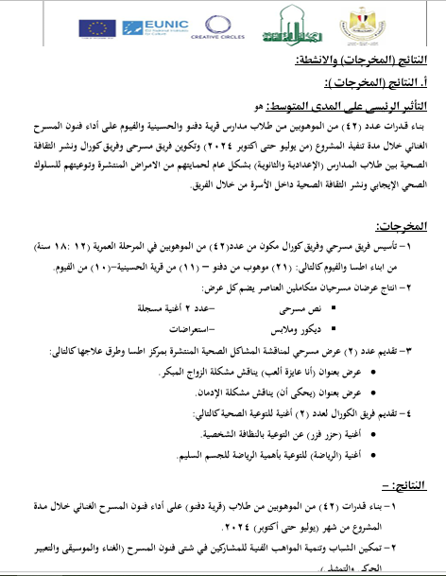

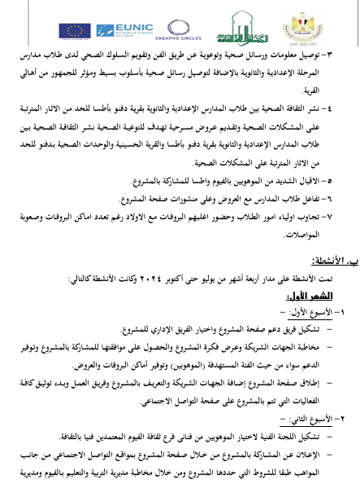

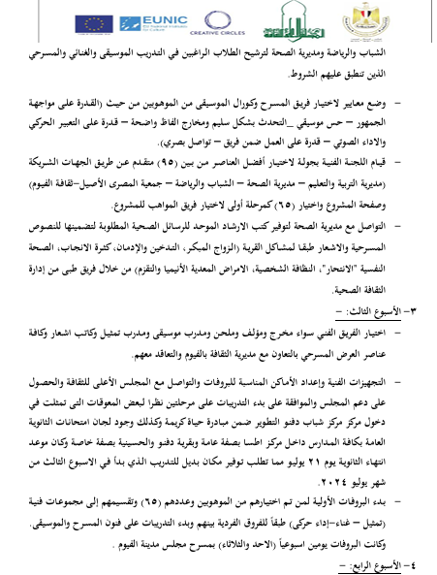

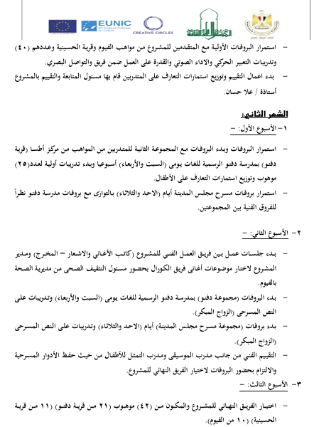

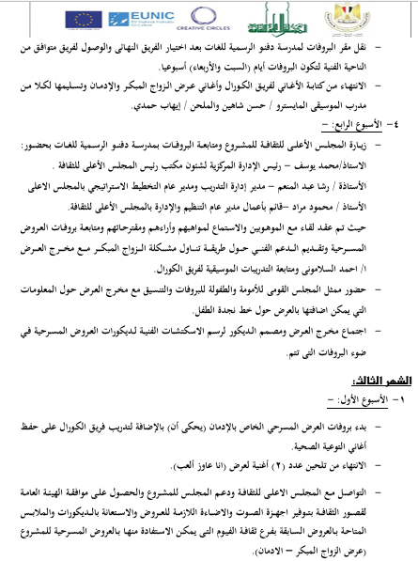

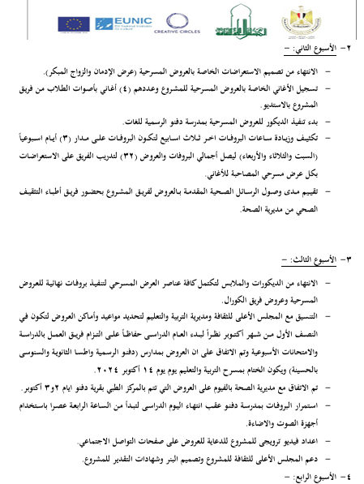

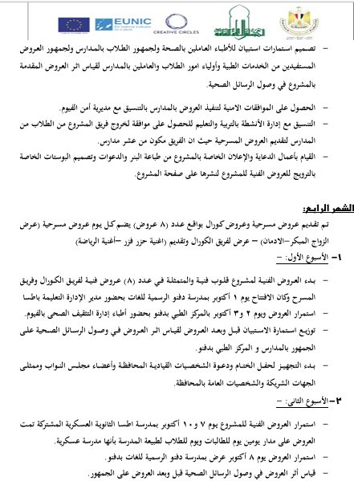

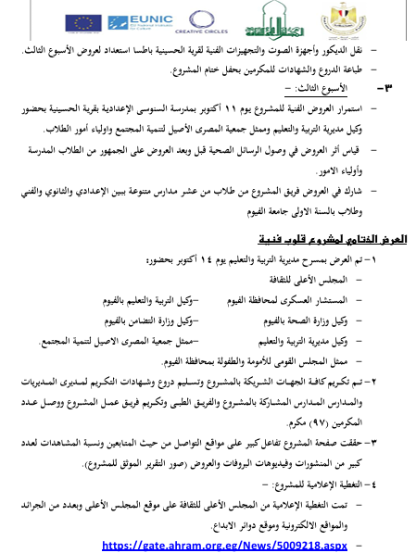

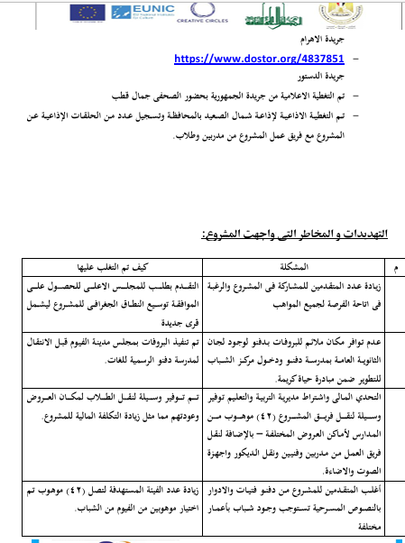

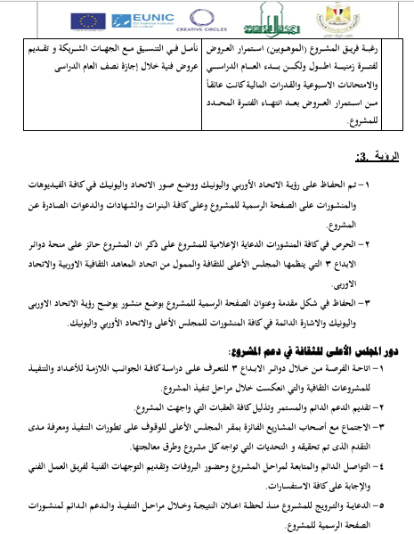

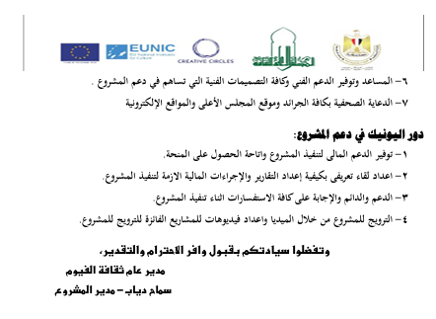

2- مشروع الجمرية
